ПОЯСНИТЕЛЬНАЯ ЗАПИСКА
К ПРОФЕССИОНАЛЬНОМУ СТАНДАРТУ
«Специалист по пирометаллургическому производству тяжелых цветных металлов»

Москва, 2015 г.
Содержание

Раздел 1. Общая характеристика вида профессиональной 3
1.1 Информация о перспективах развития вида профессиональной деятельности 5
1.2 Описание обобщенных трудовых функций и трудовых функций, входящих в вид профессиональной деятельности и обоснование их отнесения к конкретным уровням квалификации 7
Раздел 2. Основные этапы разработки проекта профессионального стандарта 12
2.1 Информация об организациях, на базе которых проводились исследования, и обоснование выбора этих организаций 14
2.2 Описание требований к экспертам (квалификация, категории, количество), привлекаемым к разработке проекта профессионального стандарта, и описание использованных методов 17
2.3 Общие сведения о нормативных правовых документах, регулирующих вид профессиональной деятельности, для которого разработан проект профессионального стандарта 18
Раздел 3. Обсуждение проекта профессионального стандарта 18
Раздел 4. Согласование проекта профессионального стандарта 22
Приложение № 1 к пояснительной записке «Сведения об организациях, привлеченных к разработке и согласованию проекта профессионального стандарта» 23
Приложение № 2 к пояснительной записке «Сводные данные об организациях и экспертах, привлеченных к обсуждению профессионального стандарта» 24
Приложение № 3 к пояснительной записке «Сводные данные о поступивших замечаниях и предложениях к проекту профессионального стандарта» 30
Приложение № 4 к пояснительной записке 43
Документы, подтверждающие обсуждение проекта профессионального стандарта «Специалист по пирометаллургическому производству тяжелых цветных металлов» с ведущими профильными профессиональными ассоциациями, объединениями работодателей и профессиональными союзами федерального уровня 44

Раздел 1. Общая характеристика вида профессиональной
деятельности, трудовых функций

Проект профессионального стандарта «Специалист по пирометаллургическому производству тяжелых цветных металлов» разработан на основании Указа Президента Российской Федерации от 7 мая 2012 г. №597 «О мероприятиях по реализации государственной социальной политики» в соответствии с Постановлением Правительства Российской Федерации от 22 января 2013 г. «О правилах разработки, утверждения и применения профессиональных стандартов» и Приказом Министерства труда и социальной защиты Российской Федерации от 29 апреля 2013 г. №170Н «Методические рекомендации по разработке профессионального стандарта». «Специалист по пирометаллургическому производству тяжелых цветных металлов» относится к одной из наиболее высококвалифицированных и востребованных профессий в цветной металлургии.
Металлургия является базовой отраслью промышленности всех высокоразвитых стран, основой для развития таких видов экономической деятельности-машиностроения, автомобилестроения, авиа- и судостроения, строительства, в том числе железных дорог и трубопроводов, приборостроения, электроники, робототехники, медицинской техники и других.
Металлы и в XXI веке остаются основными конструкционными материалами, так как по своим свойствам, экономичности производства и потребления не имеют себе равных в большинстве сфер применения.
Современная цветная металлургия мира отличается сложной структурой и охватывает производство более 70 металлов. Особое место в металлургии занимает производство основных тяжелых цветных металлов.
Тяжёлые цветные металлы, название группы цветных металлов, включающей медь (Cu), никель (Ni), кобальт (Со), свинец (Pb), олово (Sn), цинк (Zn), кадмий (Cd), висмут (Bi), сурьма (Sb), мышьяк (As) и ртуть (Hg). Сырьём для получения тяжелых цветных металлов служат сульфидные и окисленные полиметаллические руды, в которых обычно содержатся также многие благородные, редкие и др. ценные элементы, добываемые попутно с основными металлами. Многообразием типов руд и номенклатуры металлов обусловлено большое число разнообразных и достаточно сложных методов их получения, обеспечивающих максимально полное извлечение всех ценных составляющих сырья.
Методы получения тяжелых цветных металлов подразделяются на пирометаллургические (осуществляемые при высоких температурах обычно с расплавлением всей массы сырья; см. Пирометаллургия) и гидрометаллургические (основанные на избирательном растворении ценных составляющих в водных растворах кислот или др. растворителях и последующем выделении из раствора методами электролиза или цементации; см. Гидрометаллургия).
Пирометаллургической переработке обычно предшествует механическое обогащение руд, в процессе которого происходит частичное разделение (методами флотации или гравитационного обогащения) ценных минералов и минералов пустой породы. Полученные тем или иным методом черновые металлы подвергают рафинированию.
Тяжелые цветные металлы применяют как в чистом виде, так и в виде разнообразных сплавов с другими цветными металлами и железом. В промышленности и сельском хозяйстве широкое применение находят сплавы, а также многие химические соединения тяжелых цветных металлов. Некоторые соединения (PbS, CdS, ZnS, HgTe, CdTe и другие) обладают ценными полупроводниковыми свойствами и играют важную роль в развитии электронной техники.
Мировое производство тяжелых цветных металлов к числу которых относятся медь, никель, свинец, цинк и олово исчисляется миллионами тонн в год, Масштабы их производства значительно превышают выпуск всех остальных цветных металлов (за исключением алюминия). Их роль в развитии любой страны трудно переоценить: области их применения обширны, а производство растет. Тяжелые цветные металлы являются предметом товарооборота между странами в течение многих веков.
Промышленность тяжелых цветных металлов - динамичная и важная составная часть мировой цветной металлургии, которая обеспечивает продукцией значительное число производств материальной сферы. Важную роль данное производство играет во внешней торговли и специализации стран, в ряде государств за счет нее создается значительная доля ВВП. К тому же практически во всех странах мира потребляются изделия из данных металлов и их сплавов. Они используются в электронике, химической промышленности, производстве различных видов транспорта, средств связи, в строительстве, изготовлении монет и боевой техники - во многих традиционных и новейших отраслях промышленности. В частности, медь широко применяется в электротехнике для изготовления силовых кабелей, проводов, печатных схем; значительная часть никеля идет на получение специальных видов сталей; цинк используется для оцинкования железных и стальных изделий; свинец является одним из основных компонентов для производства аккумуляторов.
Производство основных тяжелых цветных металлов имеет важное значение для экономики России и является одной из отраслей международной специализации страны. Данная продукция служит стратегическим сырьем для развития промышленности и обеспечения обороноспособности страны. Медь - третий по значимости металл после железа и алюминия и является одним из индикаторов производственно-технического потенциала любого государства.
Производство цветных металлов в России - одна из наиболее значимых для национальной экономики отраслей. Цветная металлургия, как экспортоориентированная отрасль, способствует интернационализации российской экономики и является важным источником валютных поступлений. Свыше 70% ее продукции поступает на мировые рынки; цветные металлы - вторая по значимости статья российского экспорта, а по производству и экспорту алюминия и никеля Россия занимает первое место в мире. В мировом металлургическом комплексе российские компании представлены преимущественно крупными вертикально-интегрированными структурами, обладающими значительным производственным и инвестиционным потенциалом.
Российскую цветную металлургию отличает высокий уровень концентрации производства: до 90% выпуска продукции приходится на 4 крупнейшие компании: «Уральская горно-металлургическая компания (УГМК)», «Русская медная компания» (РМК), «РУСАЛ», ПАО «ГМК «Норильский никель». В состав этих компаний входят предприятия по добыче руд, их переработке и обогащению, а также торговые и сбытовые сети, что позволяет им четко контролировать процесс доставки продукции от производителя к потребителю.

1.1 Информация о перспективах развития вида профессиональной деятельности

«Специалист по пирометаллургическому производству тяжелых цветных металлов» относится к одной из наиболее востребованных и высококвалифицированных профессий в цветной металлургии. Профессиональная деятельность этого специалиста охватывает широкий круг трудовых функций, специальных знаний и умений, как в области технологии производства, так и организации персонала, осуществляющего непосредственно технологические операции.
Роль специалиста в пирометаллургическом производстве с внедрением новых технологий, современного оборудования и системы АСУ ТП, как в основных цехах, так и на вспомогательных участках производства значительно возрастает.
Пирометаллургия является совокупностью высокотемпературных процессов получения и рафинирования металлов и их сплавов. В настоящее время, несмотря на быстрый прогресс новых направлений - гидрометаллургии и электрометаллургии, пирометаллургия сохраняет ведущее положение. Пирометаллургическим способом получают основную часть меди, никеля, свинца, титана и других важнейших металлов, кроме того, во многих технологических схемах пирометаллургические процессы сочетаются с гидро- и электрометаллургическими.
Необходимо также отметить, что большое влияние на конечные технико-экономические показатели металлургического производства оказывает качественная подготовка исходного сырья. На металлургическую переработку, как правило, поступает комплексное по минералогическому составу сырье. Для его глубокой переработки с максимальным извлечением цветных металлов на его основе готовят смесь с добавлением флюсовых, шлакообразующих, легирующих и других добавок – так называемую шихту.
Важным элементом повышения эффективности использования сырья является качественная подготовка шихты с учетом требований технологии ее переработки.
Обжиг - металлургический процесс, проводимый при высоких температурах (500-1200 °С) с целью изменения химического состава перерабатываемого сырья. Наиболее распространен на сегодняшний день обжиг в печах кипящего слоя, обладающий достаточно высокими технико-экономическими показателями по производительности; автогенности (не требует топлива) и степени утилизации сернистых газов.
Плавка - пирометаллургический процесс, проводимый при температурах, обеспечивающих в большинстве случаев полное расплавление перерабатываемого материала (1000-1500^{о}С). Различают две разновидности плавок - рудные и рафинировочные. В медном и никелевом производстве широко используется плавка на штейн.
Процесс плавки сульфидных концентратов на штейн является центральным в пирометаллургических схемах получения металлов. Это стадия является наиболее затратной во всей схеме и от ее показателей во многом зависят показатели всего производства.
Наиболее распространенным до недавнего времени методом плавки на штейн была плавка в отражательных печах. Близким аналогом отражательной плавки является плавка в электрических (руднотермических) печах. Сохранил свое практическое значение и самый старый способ - плавка в шахтных печах.
Перечисленные способы плавки на штейн (традиционные) не удовлетворяют современным экологическим требованиям, а также требованиям экономической эффективности и будут поэтапно вытеснены более совершенными методами переработки сульфидного сырья построенных на базе автогенных процессов.
Цель процесса конвертирования штейнов – получение чернового металла или высокообогащенного по ценным металлам продукта. При конвертировании происходит окисление железа и серы воздухом или дутьем, обогащенным кислородом, с переводом оксидов железа в шлак, а серы - в газы. Основным направлением совершенствования процесса является разработка технологий, осуществляемых в непрерывном режиме.
Успешное осуществление указанных процессов во многом зависит именно от выполнения своих профессиональных обязанностей специалистами в данной области производства.
Профессиональный стандарт «Специалист по пирометаллургическому производству тяжелых цветных металлов» является методическим документом, определяющим требования к профессиональным качествам, практическому опыту и профессиональному образованию, необходимыми для исполнения специалистом своих обязанностей.
При разработке стандарта учитывался практический опыт экспертов, руководителей и специалистов металлургических предприятий, что позволило составить профессиональный стандарт в соответствии с реальными потребностями бизнеса.

1.2 Описание обобщенных трудовых функций и трудовых функций, входящих в вид профессиональной деятельности и обоснование их отнесения к конкретным уровням квалификации

Специалист по пирометаллургическому производству тяжелых цветных металлов является высококвалифицированном работником, к главным, но не единственным задачам которого могут быть отнесены: организация и ведение основных технологических процессов, обеспечение выполнение требований систем качества; участие в организации производства, труда и управления, метрологическом обеспечении, техническом контроле, в стандартизации технических средств, систем, процессов, оборудования и материалов; ведение технико-экономического анализа и генерация предложений по повышению эффективности производства.
Профессиональный стандарт «Специалист по пирометаллургическому производству тяжелых цветных металлов» охватывает всю последовательность технологических процессов - цепочку от подготовки шихты к плавке до разливки готового металла. В трудовых функциях, действиях, умениях и знаниях учтены все виды применяемых в ближайшие пятнадцать лет пирометаллургических процессов.
Последовательность технологических операций от поступления на производство сырья и вспомогательных материалов до получения готовой металлической продукции предопределили подход к формированию обобщенных трудовых функций.
Исходя из приведенных выше принципов, определены четыре обобщенные трудовые функции по трем основным последовательным технологическим переделам - шихтоподготовка, плавка шихты, конвертирование и функция, связанная с обеспечением согласованной работы всех подразделений и персонала пирометаллургического производства тяжелых цветных металлов.
Соответственно сформулированы наименования обобщенных трудовых функций (далее по тексту ОТФ):
«Организация процесса подготовки шихты к пирометаллургической переработке»;
«Организация процесса плавки при пирометаллургическом производстве тяжелых цветных металлов»;
«Организация процесса конвертирования при пирометаллургическом производстве тяжелых цветных металлов»;
«Организация работы подразделений пирометаллургического производства по выпуску тяжелых цветных металлов».
В рамках каждой ОТФ сформулированы по две трудовые функции. Каждая из них описывает комплекс специфических действий специалиста, закрывающий весь спектр его ответственности и компетенции, а именно:
- Определение организационных и технических мер по выполнению производственных заданий в подразделениях (для каждой из первых трех ОТФ );
- Организация работы персонала подразделений (для каждой из первых трех ОТФ)
Для четвертой ОТФ сформулированы следующие трудовые функции:
- Определение организационных и технических по выполнению производственных заданий в основных и вспомогательных технологических подразделениях пирометаллургического производства;
- Координация работы персонала и подразделений пирометаллургического производства тяжелых цветных металлов.
Первые трудовые функции в каждой ОТФ описывают комплексы действий специалистов по организации и контролю технологических процессов в соответствующих переделах – шихтоподготовка, плавка и конвертирование, а также организацию согласованной работы подразделений пирометаллургического производства.
Так в подразделении шихтоподготовки это нижеследующие действия.
Получение (передача) информации при приемке-сдаче смены о сменном производственном задании, параметрах и показателях процессов подготовки шихты, показателях эксплуатации оборудования. Контроль складирования материалов по сортам и номенклатуре на площадках, предназначенных для складирования. Контроль за равномерной подачей, накоплением материалов и их своевременной отгрузкой по мере накопления. Контроль качества сырья, шихтовых материалов и готовой шихты. Контроль за подачей готовой шихты, флюсовых, присадочных материалов на рабочую площадку плавильных печей конвеерным, железнодорожным или автоомобильным транспортом. Внесение рекомендаций по корректировке технологических процессов подготовки шихтовых материалов при их нарушении.
В плавильном подразделении наиболее характерные действия следующие.
Контроль состояния оборудования и вспомогательных материалов для процесса плавления в печи. Контроль наличия и достаточности вспомогательных материалов. Мониторинг установленных режимов и контролируемых параметров ведения процессов плавки (переплавки и рафинирования цветных металлов, плавки руд, концентратов, агломерата, огарка и сплавов, фьюмингования, вельцевания, дистилляции, купеляции) в печах различных видов и типов. Анализ результатов производственной деятельности подразделения за смену - расхода материально-технических ресурсов и энергоносителей, причин брака или снижения качества продукции.
В конвертерном переделе также представлен обширный перечень работ по контролю и организации ведения технологического процесса конвертирования, координации действий рабочих, конвертерщиков и бригад конвертерного цеха (передела) и смежных переделов, а также персонала, задействованного на вспомогательных операциях, по составлениям графиков работ, технологических карт, заказов (заявок), другой технической документации для ресурсного и организационного обеспечения процесса конвертирования.
Для обеспечения согласованной работы подразделений пирометаллургического производства (четвертая ОТФ) характерные следующие функции:
Разработка мероприятий и планов действий по выполнению в установленные сроки сменных заданий технологических переделов пирометаллургического производства тяжелых цветных металлов. Принятие решений о вводе регламентируемых корректировок в технологические процессы производства тяжелых цветных металлов на основании соответствующих рекомендаций подчиненных специалистов. Контроль технического состояния основного технологического оборудования пирометаллургического производства. Разработка и внедрение мероприятий по повышению производительности труда, применению передовых форм организации, методов и приемов труда снижению трудоемкости производства продукции. Разработка мероприятий по предупреждению брака и повышению качественных показателей металлургической продукции.
Для реализации этой трудовой функции требуется высокий уровень самостоятельности при постановке задач перед подчиненными ему работниками. При расстановке персонала специалист несет ответственность за результат выполнения работ на уровне подразделения. Он обеспечивает взаимодействие работников между собой и координацию работ со смежными подразделениями. Для организации эффективной работы персонала от него требуется самостоятельный поиск, анализ и оценка профессиональной информации. Специалист контролирует правильность ведения всех составляющих технологический процесс элементов. Анализирует ход процессов и принимает самостоятельно решения по внесению необходимых корректив. Состав и объем требуемых умений знаний и компетенция специалиста ведущего эту работу соответствует шестому уровню квалификации.
Необходимый уровень образования может быть получен по программам высшего образования - программы бакалавриата.
Вторые трудовые функции описывают комплексы действий специалистов по организации и координации работы персонала и подразделений пирометаллургического производства тяжелых цветных металлов.
К трудовой функции «Организация работы персонала подразделений по подготовке шихты для пирометаллургической переработки» в рамках первой трудовой функции относятся такие действия, как: постановка перед персоналом производственных заданий по подготовке шихтовых материалов к плавке; контроль за соблюдением персоналом правил приемки и сдачи смены, использованием информации о неполадках в работе оборудования в предыдущей смене и принятых мерах по их устранению, за состоянием рабочих мест; обеспечение персонала необходимыми инструментами, материалами, средствами индивидуальной защиты; контроль соблюдения персоналом требований охраны труда, пожарной, промышленной и экологической безопасности.
К аналогичной трудовой функции в рамках второй и третьей ОТФ (соответственно «Организация работы персонала плавильного передела производства тяжелых цветных металлов» и «Организация работы персонала конвертерного передела производства тяжелых цветных металлов») помимо вышеназванных действий отнесены следующие: проведение производственного инструктажа подчиненного персонала, допуск к работе; расстановка персонала плавильного отделения по рабочим местам в соответствии с производственной необходимостью; контроль выполнения производственных заданий и соблюдения персоналом технологических инструкций и регламентов; организация выполнения персоналом технического обслуживания, регламентных текущих и капитальных ремонтов оборудования на участке; организация работы персонала по локализации и ликвидации последствий аварий в отделении.

Таблица 1. Описание обобщенных трудовых функций и трудовых функций, входящих в профессиональный стандарт «Специалист по пирометаллургическому производству тяжелых цветных металлов».
Обобщенные трудовые функции |  |  | Трудовые функции
код | Наименование | уровень квалификации | наименование | код | уровень (подуровень) квалификации
A | Организация процесса подготовки шихты к пирометаллургической переработке | 6 | Определение организационных и технических мер по выполнению производственных заданий в подразделениях подготовки шихты к пирометаллургической переработке | A/01.6 | 6
 |  |  | Организация работы персонала подразделений по подготовке шихты для пирометаллургической переработки | A/02.6 | 6
B | Организация процесса плавки при пирометаллургическом  производстве тяжелых цветных металлов | 6 | Определение организационных и технических мер по выполнению производственных заданий плавильным переделом производства тяжелых цветных металлов | B/01.6 | 6
 |  |  | Организация работы персонала плавильного передела производства тяжелых цветных металлов | B/02.6 | 6
C | Организация процесса конвертирования при пирометаллургическом производстве тяжелых цветных металлов | 6 | Определение организационных и технических мер по выполнению производственных заданий конвертерным переделом производства тяжелых цветных металлов | C/01.6 | 6
 |  |  | Организация работы персонала конвертерного передела производства тяжелых цветных металлов | C/02.6 | 6
D | Организация работы подразделений пирометаллургического производства по выпуску тяжелых цветных металлов | 6 | Определение организационных и технических мер по выполнению производственных заданий в основных и вспомогательных технологических подразделениях пирометаллургического производства | D/01.6 | 6
 |  |  | Координация работы персонала и подразделений пирометаллургического производства тяжелых цветных металлов | D/02.6 | 6

Для обеспечения организации работы подразделений пирометаллургического производства по выпуску тяжелых цветных металлов (четвертая ОТФ) предусмотрены такие действия: планирование работы смены, постановка перед персоналом оперативных задач по обеспечению выполнения производственных заданий; организация согласованной работы персонала смежных подразделений пирометаллургического производства по соблюдению заданных (оптимальных) технологических режимов; контроль технологических регламентов и правил эксплуатации оборудования в отделениях подготовки шихты, плавки, конвертирования; организация ритмичной, скоординированной и сориентированной на конечный результат работу персонала всех участков пирометаллургического производства
Он обеспечивает взаимодействие работников между собой и координацию работ со смежными подразделениями. Для организации эффективной работы персонала от него требуется самостоятельный поиск, анализ и оценка профессиональной информации. Он несет ответственность за выполнение производственных заданий подразделений пирометаллургического производства по выпуску тяжелых цветных металлов. В процессе выполнения этой трудовой функции необходимым является применение профессиональных знаний технологического или методического характера. Необходимые знания и опыт приобретаются в результате обучения по программам высшего образования - программы бакалавриата, и опыта работы по специальности на пирометаллургическом производстве не менее двух лет
Компетенция специалиста ведущего эту работу соответствует шестому уровню квалификации.

Раздел 2. Основные этапы разработки проекта профессионального стандарта

Разработка профессионального стандарта «Специалист по пирометаллургическому производству тяжелых цветных металлов» проводилась ООО «Корпорация Чермет» совместно с РСПП.
В 2014г. ООО «Корпорация Чермет» совместно с РСПП и участием специалистов ведущих металлургических компаний было разработано 20 профессиональных стандартов по рабочим профессиям черной металлургии.
С декабря 2014 года по февраль 2015 года был согласован с руководителями кадровых служб предприятий черной металлургии список наиболее востребованных 16-ти профессий рабочих и 10-ти - специалистов. В марте 2015 года с крупнейшими горно-металлургическими компаниями по производству цветных металлов и сплавов УГМК и НГМК был согласован список наиболее востребованных 9-ти профессий рабочих и двух – специалистов по производству тяжелых цветных металлов.
16 апреля 2015 года Общероссийское объединение работодателей РСПП заключило договор с ООО «Корпорация Чермет» на выполнение работы по разработке 37-ми проектов профессиональных стандартов, в том числе проекта профессионального стандарта «Специалист по пирометаллургическому производству тяжелых цветных металлов».
В целях своевременного и качественного выполнения работ по разработке проекта профессионального стандарта «Специалист по пирометаллургическому производству тяжелых цветных металлов» были выполнены работы:
- создана рабочая группа разработчиков профессионального стандарта с ведущими специалистами в этом виде профессиональной деятельности;
- выполнен анализ состояния и перспектив развития данного вида профессиональной деятельности с учетом отечественных и международных тенденций;
- изучены и проанализированы полнота и актуальность квалификационных характеристик, содержащихся в Едином тарифно-квалификационном справочнике работ и профессий рабочих;
- изучены нормативные, методические, учебные, технологические документы, регламентирующие профессиональную деятельность специалиста по пирометаллургическому производству тяжелых цветных металлов;
- сформирована группа экспертов, включающая руководителей и специалистов в этом виде профессиональной деятельности, специалисты в области управления, обучения и развития персонала, нормирования и охраны труда, другие специалисты;
- сформирована группа металлургических предприятий, имеющих в своем составе это производство, а также организаций и учебных заведений, имеющих компетентных специалистов в области проведения экспертизы профстандартов.
24-25 июня 2015 г. ООО «Корпорация Чермет» было проведено отраслевое совещание «Практика управления персоналом на металлургических предприятиях» по подготовке кадров руководителей и специалистов металлургических и горнорудных предприятий в городе Москва.
В совещании приняли участие представители ведущих металлургических компаний России, депутат Государственной думы РФ, эксперты Минтруда РФ, РСПП и ОООР "Ассоциация промышленников ГМК России" «АМРОС», консалтинговых и образовательных организаций
Участники совещания одобрили проводимую ООО «Корпорация Чермет» работу по разработке отраслевых профессиональных стандартов в 2015 году по 37–ми ведущим профессиям рабочих и специалистов черной и цветной металлургии.
С 16 по 23 июня 2015 года проводилось обсуждение проектов профессиональных стандартов на Школе по обмену производственным опытом руководителей и специалистов коксохимического производства, проведенной на предприятиях в гг. Магнитогорск – Череповец – Липецк.
В июне разработанный рабочей группой проект профессионального стандарта был направлен на металлургические предприятия, имеющие в своей структуре этот вид профессиональной деятельности и консультантам Высшей школы экономики.
11 июля 2015 года в рамках международной выставки «Иннопром-2015» г.Екатеринбург совместно с Уральским федеральным университетом имени первого Президента России Б.Н. Ельцина был проведен круглый стол на тему «Профессиональные стандарты – основа подготовки инженерных кадров», на котором участники обсудили практические вопросы разработки и перспективы использования профессиональных стандартов рабочих и специалистов. Были рассмотрены вопросы формирования экспертного сообщества по разработке профессионального стандарта.
По получению экспертных замечаний и дополнений были внесены корректировки в первоначальный вариант, который был представлен на общественное обсуждение.

2.1 Информация об организациях, на базе которых проводились исследования, и обоснование выбора этих организаций

Для разработки профессионального стандарта Корпорация «Чермет» проводила исследования на базе крупнейших в России металлургических комбинатов с полным технологическим циклом, а также предприятий, располагающих современным оборудованием и технологиями, квалифицированными кадрами.
ООО «Медногорский медно-серный комбинат», в составе которого функционируют: медеплавильный цех - перерабатывает медьсодержащее сырье с получением черновой меди; брикетная фабрика - производит брикетирование на валковых прессах медьсодержащего сырья; цех серной кислоты - перерабатывает очищенные серосодержащие газы медеплавильного цеха с получением серной кислоты.
ОАО «Среднеуральский медеплавильный завод» (СУМЗ) является крупнейшим на Урале предприятием по выплавке меди из первичного сырья, производству из отходящих металлургических газов серной кислоты, выпуску бутилового ксантогената калия. С 2000 года СУМЗ входит в состав Уральской горно-металлургической компании. В производственную структуру предприятия входит обогатительная фабрика, медеплавильный цех, цех серной кислоты и цех ксантогенатов, а также обслуживающие вспомогательные подразделения. На предприятии работает около 3,5 тыс. человек. Потребителями продукции СУМЗа являются крупнейшие металлургические, химические, горно-обогатительные предприятия России, ближнего и дальнего зарубежья.
ОАО «Святогор» - предприятие полного технологического цикла получения черновой меди. В состав предприятия входят Волковский рудник (объем добычи руды – 170 тыс. тонн в год), Северный медно-цинковый рудник (980 тыс. тонн руды в год), обогатительная фабрика (объем переработки – 2,6 млн тонн руды в год), сернокислотный цех, работающий на отходящих газах металлургического производства (объем производства – 356 тыс. тонн кислоты в год). Основу составляет производство черновой меди (80 тыс. тонн в год). Для получения черновой меди на «Святогоре» имеются все звенья технологической цепочки.
ПАО «ГМК «Норильский никель» - российская горно-металлургическая компания. В настоящее время «ПАО «ГМК «Норильский никель» объединяет группу предприятий, возглавляемую Публичным акционерным обществом «Горно-металлургическая компания «Норильский никель». ПАО «ГМК «Норильский никель» включает в себя: Заполярный филиал, Кольскую горно-металлургическую компанию.

Заполярный филиал расположен на полуострове Таймыр и осуществляет свою деятельность на Северо-Сибирской никеленосной металлогенической провинции. Норильская руда уникальна: содержание никеля в основной массе руды достигает 3% и более. Имеются отдельные залежи с содержанием меди до 20% и платиноидов - свыше 40 граммов на тонну. В Норильском месторождении сосредоточено 35% мировых запасов никеля, около 10% - меди и кобальта, 40% - металлов платиновой группы. Заполярный филиал является базовым предприятием компании ПАО «ГМК «Норильский никель». На его предприятиях производится 85% российских никеля и кобальта, около 70% меди и более 95% металлов платиновой группы. Доля Заполярного филиала в объеме промышленной продукции России достигает 1,9%. Продукцией Заполярного филиала являются медь катодная, никель катодный и гранулированный, кобальт огневой и электролитический, платиновые концентраты, гранулированное серебро, селен технический, теллур для термоэлементов, комовая сера.
Кольская горно-металлургическая компания находится на Кольском полуострове и создана на базе двух металлургических предприятий – «Североникель» и Печенганикель».
Кольская горно-металлургическая компания выпускает следующие виды продукции: электролитный никель и медь, карбонильные никелевые порошки и дробь, кобальтовый концентрат, концентраты драгоценных металлов, серную кислоту. Доля КГМК в общих объёмах выпуска «Норильского никеля» составляет: по никелю — 39 %; по меди — 15 %, по кобальту — 42 % (данные 2010 г.).
ОАО «Уралэлектромедь» - предприятие осуществляет весь производственный цикл: от переработки черновой меди и лома до выпуска продуктов из меди, что для России является уникальным комплексом. ОАО «Уралэлектромедь» производит высококачественную катодную медь, соответствующую марке М00К по российскому ГОСТу и марке Cu-Cath-1 по европейскому стандарту EN 1978:1998, реализуемую под брендом UMMC, зарегистрированным на Лондонской Бирже Металлов. Предприятие включено в список производителей драгметаллов LMBA “Good Delivery” по серебру и золоту. К основным видам деятельности предприятия относятся: производство черновой меди, производство катодов медных, производство медного электролитического порошка и изделий из него, получение медного купороса и никеля сернокислого, производство золота и серебра в слитках, концентрат металлов платиновой группы, селена, теллура, производство сплавов на свинцовой основе, оказание услуг по горячему цинкованию металлоконструкций
ОАО «Электроцинк» - предприятие металлургического комплекса Уральской горно-металлургической компании. Дважды орденоносный завод «Электроцинк» - одно из старейших предприятий Северной Осетии. Его история тесно связана с зарождением свинцово-цинковой промышленности не только в Северной Осетии, но и во всей стране. За свою более чем столетнюю историю завод неоднократно становился первым во многих начинаниях. В 1904 году здесь был получен первый в России металлический цинк. А в 1934 году новый электролитный цех выдал первый в СССР чистый электролитический цинк, после чего бывший «Кавцинк» и был переименован в ОАО «Электроцинк». На протяжении десятилетий предприятие оставалось признанным флагманом отечественной цветной металлургии, пионером в области разработки и внедрения передовых технологий получения свинца и цинка. Предприятие уверенно наращивает выпуск продукции, проводит реконструкцию и модернизацию производства, реализует масштабную программу природоохранных мероприятий. В 2007 году в состав ОАО «Электроцинк» вошел завод «Кристалл». Образовано плавильно-прокатное производство цветных металлов. В настоящее время на ОАО «Электроцинке» трудятся около 2600 человек. ОАО «Электроцинк» производит и реализует: цинк, свинец, кадмий, серную кислоту, цинк-алюминиевые сплавы, полипропилен вторичный, сплавы на основе меди, медный прокат, медный провод, цинковый провод.
Кроме того, при разработке настоящего стандарта учтены особенности плавильного производства на предприятиях и в подразделениях предприятий, занимающихся производством литья и сплавов на основе чистых цветных металлов, а также предприятий, осуществляющих производство и т.п. проката и профилированной продукции из сплавов цветных металлов (латуни, бронзы и т.д.).
Сведения об организациях, привлеченных к разработке проекта профессионального стандарта «Специалист по пирометаллургическому производству тяжелых цветных металлов», приводятся в приложении № 1. Карточки с подписями уполномоченных лиц могут быть представлены по запросу.

2.2 Описание требований к экспертам (квалификация, категории, количество), привлекаемым к разработке проекта профессионального стандарта, и описание использованных методов

Эксперты были отобраны в соответствии с требованиями технического задания и методическими рекомендациями по разработке профессионального стандарта.
В состав экспертной группы вошли специалисты в области разработки профессиональных стандартов, эксперты по данному виду деятельности, специалисты в области управления персоналом, корпоративного обучения и развития персонала.
При отборе экспертов – разработчиков профессионального стандарта учитывались требования к профессиональной компетенции:
- досконально знать технологический процесс внепечной обработки стали и опыт работы в этой области;
- разрабатывать профессиональный стандарт с использованием функционального анализа и утвержденных методических рекомендаций;
- проводить опросы специалистов базовых предприятий;
- оформлять профессиональный стандарт в соответствии с требованиями его макета;
- умение осуществлять анализ деятельности для выделения обобщенных трудовых функций и трудовых действий;
- умение оценивать текущую ситуацию и перспективу развития профессиональной деятельности;
- обладать опытом работы в подготовке нормативных документов в области разработки тарифно-квалификационных справочников и квалификационных характеристик основных профессий рабочих и учебной методической документации для подготовки рабочих кадров;
- обладать опытом в области подготовки учебно-методических программ в системе начального профессионального обучения и образования.
В ходе разработки проекта профессионального стандарта использовались различные методы работы с экспертами (опрос, анкетирование).

2.3 Общие сведения о нормативных правовых документах, регулирующих вид профессиональной деятельности, для которого разработан проект профессионального стандарта

При разработке проекта профессионального стандарта также использовались нормативные и методические документы, регулирующие профессиональную деятельность:
- Трудовой кодекс Российской Федерации. Глава 42, Статья 265;
- Приказ Минздравсоцразвития РФ от 12.04.2011 №302н «Об утверждении перечней вредных и (или) опасных производственных факторов и работ, при выполнении которых проводятся обязательные предварительные и периодические медицинские осмотры, и порядка проведения обязательных предварительных и периодических медицинских осмотров (обследований) работников, занятых на тяжёлых работах и на работах с вредными и (или) опасными условиями труда»;
- Федеральный закон от 28.12.13 № 426-ФЗ «О специальной оценке условий труда».

Раздел 3. Обсуждение проекта профессионального стандарта

Информация для проведения профессионально-общественного обсуждения проекта профессионального стандарта была размещена на официальном сайте Российский союз промышленников и предпринимателей (http://www.rspp.ru/simplepage/788), на сайте ООО «Корпорация Чермет» (http://k-chermet.ru), на сайте Министерства труда и социальной защиты Российской Федерации (http://profstandart.rosmintrud.ru), на странице социальной сети FACEBOOK «Профессиональные стандарты в металлургии» (https://www.facebook.com/profstandart?fref=ts ) и на сайте Межрегиональной общественной организации «Объединение прокатчиков» (http://moo-prokat.ru/ ).
Публичное обсуждение проекта профессионального стандарта «Специалист по пирометаллургическому производству тяжелых цветных металлов» проводилось:

- 24-25 июня 2015 г. ООО «Корпорация производителей черных металлов» совместно с ОООР «Ассоциация промышленников ГМК России» (АМРОС) проведен отраслевой семинар-совещание, посвященный государственной политике и нормативно-правовому регулированию в сфере труда на отраслевом Семинаре - совещании руководителей и специалистов предприятий металлургической промышленности в г. Москва, в котором приняло участие 32 представителя компаний: ПАО «Северсталь», ОАО «НЛМК, ОАО «ММК», ОАО «ЕВРАЗ-НТМК», АО «ЕВРАЗ-ЗСМК» и других

ведущих металлургических компаний России, депутат Государственной думы РФ, Минтруда РФ, Российский союз промышленников и предпринимателей и Общеотраслевое объединение работодателей «Ассоциация металлургов России» (АМРОС), консалтинговых и образовательных организаций.

Участники совещания обсудили и одобрили проводимую ООО «Корпорация Чермет» работу по разработке 37 отраслевых профессиональных стандартов.
В результате обсуждения признано, что разработанный Корпорацией Чермет проект профессионального стандарта «Специалист по пирометаллургическому производству тяжелых цветных металлов» соответствует нормативным документам. В нем учтены современные технические и технологические решения, применяемые как в черной металлургии России, так и в других странах.
Ряд участников высказали замечания и предложили внести дополнения к проекту профессионального стандарта
- 7 августа 2015 г. в интернет-обсуждении, проведенном в Москве на площадке www.webinar.ru, приняли участие представители 7-и крупнейших металлургических компаний: ОАО «УГМК», ОАО «Уралэлектромедь», ПАО «ГМК «Норильский никель», ОАО «ММК», АО «ЕВРАЗ-ЗСМК», АО «Металлоинвест», ПАО «Северсталь» и других. Рассматривались вопросы корректности отнесения вида профессиональной деятельности и отдельных обобщенных трудовых функций к группам занятий, профессиям, должностям и специальностям общероссийских классификаторов.
- 14 августа 2015 г. в интернет-обсуждении, проведенном в Москве на площадке www.webinar.ru, приняли участие представители 7-и крупнейших металлургических компаний: ОАО «УГМК», ОАО «Уралэлектромедь», ПАО «ГМК «Норильский никель», ОАО «ЕВРАЗ-НТМК», ОАО «ММК», ОАО «ЧМК», АО «Металлоинвест» и других. Рассматривались вопросы обоснованности выделения конкретных обобщенных трудовых функций в проекте профессионального стандарта.
- 21 августа 2015 г. в интернет-обсуждении, проведенном в Москве на площадке www.webinar.ru, приняли участие представители 7-и крупнейших металлургических компаний: ОАО «УГМК», ОАО «Уралэлектромедь», ПАО «ГМК «Норильский никель», ОАО «ММК», ОАО «ЕВРАЗ-НТМК», АО «ЕВРАЗ-ЗСМК», ПАО «Северсталь» и других. Рассматривались вопросы соответствия составов необходимых умений и знаний содержанию трудовых функций.
- 28 августа 2015 г. в интернет-обсуждении, проведенных в Москве на площадке www.webinar.ru, приняли участие представители 8-и крупнейших металлургических компаний: ОАО «УГМК», ОАО «Уралэлектромедь», ПАО «ГМК «Норильский никель», ПАО «Северсталь», ОАО «ММК», ОАО «ЕВРАЗ-НТМК», АО «ЕВРАЗ-ЗСМК», ППО «Алтай-кокс» и других. Рассматривались вопросы обоснованности требований к уровню образования, практическому опыту специалистов и соответствие проекта профессионального стандарта нормативной правовой базе
- 30 сентября 2015 г. в Москве состоялось открытое обсуждение профессиональных стандартов на базе бизнес-центра "Валлекс", в котором приняли участие 46 представителей разработчиков, экспертов, представителей производственных предприятий АО «ОМК», ПАО «ТМК», ОАО «ВМЗ» и ФГАОУ ВПО НИТУ «МИСиС». Во всех выступлениях высказывались положительные оценки проделанной работы, глубины проработки темы, меры обобщений трудовых действий и функций. В то же время прозвучали ряд полезных замечаний и предложений.
Информация об обсуждении профессиональных стандартов была опубликована 24 сентября 2015 г. в газете «Российская газета».
Общеотраслевое объединение работодателей «Ассоциация металлургов России» (АМРОС), Общероссийское межотраслевое объединение работодателей-производителей никеля и драгоценных металлов (ОМОР), общеотраслевые профильные сообщества, а также Горно-металлургический профсоюз России (ГМПР), рассмотрели проект профессионального стандарта и рекомендовали его к утверждению:
- 22 сентября 2015 г. Ассоциация Производителей металлических изделий «Промметиз» рассмотрела проекты профессиональных стандартов, в т.ч. профстандарт «Специалист по пирометаллургическому производству тяжелых цветных металлов», разработанный "Корпорацией "Чермет" совместно с Российским союзом промышленников и предпринимателей, отметив достаточно полно изложенные функции рабочих основных профессий и специалистов производств, трудовые действия, знания и умения. Ассоциацией отдельно отмечено, что все проекты профессиональных стандартов применимы в методических целях при разработке образовательных программ и стандартов (письмо №05-3/11 КЧ от 22.09.15 г. см. Приложение 4)
- 28 сентября 2015 г. в Москве Исполнительная дирекция Общероссийского отраслевого объединения работодателей "Ассоциация промышленников горно-металлургического комплекса" (АМРОС) сообщила о завершении рассмотрения 37-и проектов профстандартов, в т.ч. профстандарт «Специалист по пирометаллургическому производству тяжелых цветных металлов», разработанный ООО "Корпорация "Чермет" совместно с Российским союзом промышленников и предпринимателей. Отмечено, что все представленные проекты учитывают требования работодателей к подготовке рабочих и специалистов и должны быть использованы при подготовке и аттестации персонала (письмо № 1416 –АМ от 28.09.15 г. см. Приложение 4)
- 29 сентября 2015 г. в Москве Общероссийское межотраслевое объединение работодателей-производителей никеля и драгоценных металлов (ОМОР) одобрило и рекомендовало к утверждению проекты 11-и профессиональных стандартов рабочих и специалистов цветной металлургии, в т.ч. профстандарт «Специалист по пирометаллургическому производству тяжелых цветных металлов» (письмо от 29.09.15 г. см. Приложение 4)
- 30 сентября 2015 г. в Москве состоялось заседание Президиума Межрегиональной обществественной организации "Объединение прокатчиков", на котором были рассмотрены проекты профессиональных стандартов металлургии РФ, в т.ч. профстандарт «Специалист по пирометаллургическому производству тяжелых цветных металлов», подготовленный ООО "Корпорация «Чермет" совместно с Российским союзом промышленников и предпринимателей. В решении заседания Президиума отмечено, что разработанные 37 стандартов внесут вклад в развитие национальной системы квалификаций (протокол 5 от 30.09.15 г. см. Приложение 4)
- 6 октября 2015 г. в Москве, на заседании рабочей группы Центрального Совета Горно-металлургического профсоюза России, были подведены итоги рассмотрения 11-ти проектов профстандартов цветной металлургии, в т.ч. профстандарт «Специалист по пирометаллургическому производству тяжелых цветных металлов». Рабочая группа единогласно постановила согласиться с разработанными ООО "Корпорация «Чермет" совместно с Российским союзом промышленников и предпринимателей проектами профессиональных стандартов рабочих и специалистов черной металлургии для последующего их утверждения (выписка из протокола №3 от 06.10.15 г. см. Приложение 4)
- 6 октября 2015 г. статья президента ООО «Корпорация «Чермет» Гугиса Н.Н. «Развитие профессиональных квалификаций в металлургической промышленности» принята редакцией журнала «Металлург» для публикации в №11(№12) – 2015 г.
Все поступившие в процессе обсуждений и экспертиз замечания , дополнения и предложения были внимательно рассмотрены, проанализированы и систематизированы рабочей группой по доработке профессионального стандарта (см. Приложения 2,3)
Некоторые дополнения трудовых действий носят характер технологических инструкций или других документов и не соответствуют методическим рекомендациям по разработке профессиональных стандартов.
В целом, большинство замечаний отражено в прилагаемом профессиональном стандарте.
Сведения об организациях и экспертах, привлеченных к обсуждению проекта профессионального стандарта «Специалист по пирометаллургическому производству тяжелых цветных металлов», приводятся в приложении № 2.
Сводные данные о поступивших замечаниях и предложениях к проекту профессионального стандарта «Специалист по пирометаллургическому производству тяжелых цветных металлов» приводятся в таблице приложения № 3.
Организации, принявшие участие в обсуждении профессионального стандарта «Специалист по пирометаллургическому производству тяжелых цветных металлов» и представляющие основные заинтересованные стороны: объединения и профессиональные ассоциации работодателей, профессиональные союзы, саморегулируемые организации, профессиональные сообщества, приводятся в приложении № 4 к пояснительной записке.

Раздел 4. Согласование проекта профессионального стандарта

Трудовые функции, особо регулируемые законодательством, отсутствуют.

Исполнительный вице-президент
Российского союза промышленников
и предпринимателей _________________ Кузьмин Д.В.

Приложение № 1
к пояснительной записке

Сведения об организациях, привлеченных к разработке и согласованию проекта профессионального стандарта «Специалист по пирометаллургическому производству тяжелых цветных металлов»

№ п/п | Организация | Должность уполномоченного лица | ФИО уполномоченного лица | Подпись уполномоченного лица
1 | ООО "Корпорация Чермет" | Вице-президент | Кольцов Анатолий Сергеевич
2 | ООО «УГМК–Холдинг» | Заместитель директора по персоналу | Мамонов Евгений Владимирович
3 | ПАО «ГМК «Норильский никель» | Руководитель корпоративного университета | Солодова Ольга Викторовна
4 | ОАО «Святогор» | Заместитель директора по персоналу | Грибов Вячеслав Васильевич
5 | ООО «Медногорский медно-серный комбинат», | Заместитель генерального директора по персоналу | Веденеева Татьяна Евгеньевна
6 | ФГАОУ ВПО НИТУ «МИСиС» | Руководитель центра «Независимая оценка качества профессионального образования» | Кочетов Александр Иванович
7 | ООО «Консультационно-аналитический центр «ЦНОТОРГМЕТ» | Генеральный директор | Котляр Борис Александрович

Приложение № 2
к пояснительной записке

Сведения об организациях и экспертах, привлеченных к обсуждению проекта профессионального стандарта
«Специалист по пирометаллургическому производству тяжелых цветных металлов»
Мероприятие | Дата  проведения | Организации | Участники
 |  |  | Должность | ФИО
Семинар - совещание руководителей и специалистов предприятий металлургической промышленности «Практика управления персоналом на металлургических предприятиях» | 24-25 июня 2015 г.  г. Москва | ООО «Корпорация Чермет»,  ОАО «ММК»,  ОАО «ММК-Метиз»,  ОАО «Новолипецкий МК»,  ООО «ВИЗ-Сталь»,  ОАО «Алтай-кокс»,  ОАО Стойленский ГОК,  ООО «ЕвразХолдинг»,  ОАО «ЕВРАЗ НТМК»,  ОАО «ЕВРАЗ Качканарский ГОК»,  ООО «УК Металлоинвест»,  ОАО «Уральская Сталь»,  ПАО «Челябинский МК»,  ОАО «Ижсталь»,  АО «Выксунский МЗ»,  АО «Волжский трубный завод»,  ОАО «МЗ им. А.К.Серова»,  АО «Ковдорский ГОК»,  ПАО «Тулачермет»,  ОАО «Кокс»,  ОАО «Металлургический завод «Электросталь»,  АО «Боровичский комбинат огнеупоров»,  ОАО «Челябинский электрометаллургический комбинат»,  АО «АрселорМиттал Темиртау»,  ПАО «АрселорМиттал Кривой Рог»,  Корпорация «Индустриальный Союз Донбасса»,  ООО «МЕТИНВЕСТ ХОЛДИНГ»  ПАО «Мариупольский МК им. Ильича»,  ПАО «Краснодонуголь»,  ПАО «Северный горно-обогатительный комбинат»  ПАО «Ингулецкий горно-обогатительный комбинат»  ООО «Группа Магнезит»,  Государственная Дума РФ,  Министерство труда и социальной защиты РФ,  ЦС ГМПР  ОООР АМРОС,  НП «Русская Сталь»,  АО НПФ «Гефест», РСПП,  ФГБУ «НИИ труда и социального страхования Минтруда России»,  Консультационно-аналитический центр ООО «ЦНОТОРГМЕТ»,  ГК «Люди People,  Журнал «Металлург» | Руководители и специалисты предприятий металлургической промышленности | Гугис Н.Н., Лифар В.В.,  Кольцов А.С., Бечевина Э. Г.,  Пономаренко С.В.,  Каменский С.А, Урубков М.Р.,  Сомичева Е.Н., Тарасенко В.И.  Раваева А.Г., Семенов А.С.,  Любасюк Е.В., Парфилов О.В.  Файнгерш Б.М., Мамаева Н.А.  Шестаков М.А, Великанский Р.Н.,  Пилипенко В. В., Мисник Г Б,  Куликов А Е, Домрачева Е.А,  Жандарова Е.В., Логинова Д.И,  Гребнев С.А., Горбунова И.Г.,  Бушланова Г.А., Астраханцева Н.В.,  Валитов Р.Б., Воровальницева А.С.,  Логинов Е.В., Семкина В.М.,  Забанова М.Д., Булаевская М.Б., Македонская Е.И., Михайлова Е. А.,  Горра С.М., Павлов Д.В., Ефимчук И.П., Г рейнерт Н.Э., Филатов С.Э, Майборода М.А., Щербак А.В.,  Сухова К.К., Михалюк А.В.,  Ваховская Л.В., Голос В.О.,  Носачева Л.А., Леонов А.С.,  Игнатьев И.М., Солдунов В.А.,  Безымянных А.А., Окуньков А.М.,  Чеверева М.И., Галиуллин Т..Р.,  Масюк И.Б., Пакилева О.И,  Смирнова Ю.В, Волошина И.А.,  Котляр Б.А., Петрова В.А.,  Новоселова О.Н.
Интернет-обсуждение в формате вебинара | 7 августа 2015г. | ООО «Корпорация Чермет»,  ОАО «УГМК»,  ОАО «Уралэлектромедь»,  ПАО «ГМК «Норильский никель», ОАО «ММК», АО «ЕВРАЗ-ЗСМК», АО «Металлоинвест»,  ПАО «Северсталь» | Специалисты производств и специалисты по развитию квалификаций металлургических предприятий | Кольцов А.С., Каменский С.А., Уражевская Л.А., Бакланов А.С., Иванов К.В, Алексеев А.Н., Ушаков А.В., Иолич Д.В., Храмцов К.С., Кравец Е.В., Солодова О.В., Кошель С.В., Вакулов В.А., Борчик В.О., Шаймуратов А.З., Поляков В.П., Бондаренко Н.В.
Интернет-обсуждение в формате вебинара | 14 августа 2015г. | ООО «Корпорация Чермет»,  ОАО «УГМК»,  ОАО «Уралэлектромедь»,  ПАО «ГМК «Норильский никель», АО «ЕВРАЗ-НТМК», ОАО «ММК», ОАО «ЧМК», АО «Металлоинвест» | Специалисты производств и специалисты по развитию квалификаций металлургических предприятий | Кольцов А.С., Каменский С.А., Уражевская Л.А., Бакланов А.С., Гилязетдинов Р.Р., Мовчан А.М., Иванов К.В, Алексеев А.Н.,  Храмцов К.С., Кравец Е.В.,  Солодова О.В., Кошель С.В.,  Вакулов В.А., Борчик В.О., Шаймуратов А.З., Поляков В.П.
Интернет-обсуждение в формате вебинара | 21 августа 2015г. | ООО «Корпорация Чермет»,  ОАО «УГМК»,  ОАО «Уралэлектромедь»,  ПАО «ГМК «Норильский никель»,  ОАО «ЕВРАЗ-НТМК»,  ОАО «ММК», АО «ЕВРАЗ-ЗСМК», ПАО «Северсталь» | Специалисты производств и специалисты по развитию квалификаций металлургических предприятий | Кольцов А.С., Каменский С.А., Уражевская Л.А., Бакланов А.С., Бондаренко Н.В., Кравец Е.В.,  Солодова О.В., Кошель С.В.,  Вакулов В.А., Борчик В.О., Шаймуратов А.З., Поляков В.П., Гилязетдинов Р.Р., Мовчан А.М., Ушаков А.В., Иолич Д.В., Иванов К.В, Алексеев А.Н., Храмцов К.С.
Интернет-обсуждение в формате вебинара | 28 августа 2015г. | ООО «Корпорация Чермет»  ОАО «УГМК»,  ОАО «Уралэлектромедь»,  ПАО «ГМК «Норильский никель», ПАО «Северсталь», ОАО «ММК», ОАО «ЕВРАЗ-НТМК»,  АО «ЕВРАЗ-ЗСМК»,  ППО «Алтай-кокс» | Специалисты производств и специалисты по развитию квалификаций металлургических предприятий | Кольцов А.С., Каменский С.А., Уражевская Л.А., Бакланов А.С.,  Поляков В.П., Гилязетдинов Р.Р.,  Кравец Е.В., Солодова О.В.,  Кошель С.В., Вакулов В.А., Б  орчик В.О., Шаймуратов А.З., Мовчан А.М., Ушаков А.В., Иолич Д.В., Иванов К.В, Алексеев А.Н.,  Храмцов К.С.
Открытое обсуждение | 30 сентября 2015г. | ООО «Корпорация Чермет»,  АО «ОМК»,  ПАО «ТМК»,  ОАО «ВМЗ»,  ФГАУО ВПО НИТУ «МИСиС» | Представители организаций-разработчиков и представители производственных предприятий | Бечевина Э.Г., Братин Ю.С.,  Бородин Д.И.,Гугис Н.Н.,  Горчакова Л.И., Галиуллин Т.Р., Думчева Т.Н., Зиновьева Н.Г., Иванова И.М., Ильин А.А.,  Кондратов Л.П., Котляр Б.А.,  Кочетов А.И., Крупин Ю.А., Каменский С.А. Козаченко Е.Н., Кольцов А.С., Коликов А.П.,  Колбин Н.И., Кац Я.Л.,  Кривошеий В.Т., Лифар В.В., Манушин В.А., Мищенко И.М., Олейник Н.П., Петрик СМ., Пономаренко С.В.Попов В.А.,  Раваева А Г., Семенов А.С., Синельников В.А., Смалько В.Н., Сомичева Е.Н., Спирин С.А., Соловьев В.П., Таперо И.Н.,  Тулупов О.Н., Тарасенко В.И., Травкин В.А., Третяк А.А., Уражевская Л.А., Чувикова Л.К. Шифрин Е.И., Эфрон Л.И.,  Яранцев Б.М.
Заседание рабочей группы ЦС Горно-металлургического профсоюза России. Повестка: «О проектах профессиональных стандартов основных рабочих профессий черной металлургии | 06 октября 2015 г.  г. Москва | Центральный совет Горно-металлургического профсоюза России | Рабочая группа  ЦС ГМПР | Шведов А.В.  Вестфаль С.В.  Егоров В.М.  Михайлов О.М.  Прохоров В.А.
Президиум Межрегиональной общественной организации «Объединение прокатчиков» | 30 сентября 2015г.  г. Москва | Межрегиональная общественная организация «Объединение прокатчиков» | Члены президиума  МОО «Объединение прокатчиков» | Гугис Н.Н.,  Лифар В.В.,  Спирин С.А., Шифрин Е.И., Коликов А.П., Ионов С.М.,  Яранцев Б.М.,  Эфрон Л.И.,  Чукин М.В.
Экспертиза проекта профессионального стандарта | 15 июня 2015г. – 30 сентября 2015г. | ОАО «Уралэлектроме́дь» | Зам.начальника цеха | Третьяков Олег Иванович
 |  |  | Начальник бюро филиала «Производство сплавов цветных металлов» | Мальчикова  Светлана Дмитриевна
 |  |  | Главный технолог | Мастюгин Сергей Александрович
 |  |  | Старший мастер | Бяков Олег Николаевич
 |  |  | Начальник медеплавильного цеха | Турчанинов Иван Леонидович
 |  |  | Нач.медеэлектролитного производства-нач.ЦЭМ | Огорелышев Сергей Васильевич
 |  |  | Введущий инженер-технолог технического отдела | Поляков Виктор Петрович
 |  |  | Старший мастер | Бяков Олег Николаевич
 |  | ПАО «ГМК «Норильский никель» | Ведущий специалист | Кошель Светлана Владимировна
 |  |  | Ведущий специалист отдела организации и нормирования труда | Борчик Валерий Олегович
 |  | ФГАОУ ВПО НИТУ «МИСиС» | Заведующий кафедрой прикладной экономики | Ильичев Игорь Павлович

Приложение № 3
к пояснительной записке

Сводные данные о поступивших замечаниях и предложениях к проекту профессионального стандарта
«Специалист по пирометаллургическому производству тяжелых цветных металлов»
№  п/п | ФИО  эксперта | Организация, должность | Замечание, предложение | Принято, отклонено,  частично принято (с обоснованием принятия или отклонения)
1. | Кошель Светлана Владимировна | ПАО «ГМК «Норильский никель»  Ведущий специалист | ОТФ А, В. Требования к образованию и обучению. «Высшее образование – бакалавриат» уточнить - словом «профессиональное» | Отклонено.  Не является существенным дополнением
2. | Борчик Валерий Олегович | Ведущий специалист отдела организации и нормирования труда | А/01 Трудовые действия. В пункте «Контроль соблюдения персоналом трудовой дисциплины, правил охраны труда, пожарной, промышленной и экологической безопасности» исключить слова «правил охраны труда, пожарной, промышленной и экологической безопасности» | Отклонено.  Не соответствует методическим рекомендациям
3. | Третьяков Олег Иванович | ОАО «Уралэлектромедь»  Зам.начальника цеха | A/02. Трудовые действия. Контроль за отбором представительных проб шихты может ОТК? (у мастера может организация) | Отклонено.  Несущественное уточнение
 |  |  | A/02. Трудовые действия. Контроль за своевременным и правильным оформлением ведением персоналом агрегатных журналов и учетной документации | Отклонено.  Излишняя детализация; нецелесообразная замена слов
 |  |  | A/02. Необходимые умения. «Анализировать и проверять достоверность документации, фиксирующей данные контроля и данные о количестве и качестве принимаемых материалов» | Принято частично.  Пункт переформулирован
 |  |  | A/02. Необходимые умения. Отбирать представительные (репрезентативные) пробы поступающих шихтовых и флюсовых материалов может шихтовщик или плавильщик? (у мастера может организация) | Принято частично.  В новой редакции «отбирать» заменено на «оценивать отбор»
 |  |  | A/03. Трудовые действия. Исключить пункт «Контроль выполнения рабочими норм выработки» | Принято частично.  Пункт исключен в связи с изменением структуры обобщенной трудовой функции
 |  |  | A/03. Трудовые действия. Контроль (это старший мастер, а если мастер то ведение) правильного и своевременного оформления первичных документов по учету материальных потоков, рабочего времени, простоев, агрегатных журналов учетной документации | Отклонено.  Пункт исключен в связи с изменением структуры обобщенной трудовой функции
 |  |  | B/01.6 Необходимые умения. Уточнить редакцию следующим образом «Формировать заявки на необходимые инструменты, оснастку, приспособления, технологическую тару, материалы и средствами индивидуальной защиты на уровне нормативных запасов» | Принято.  Редакция изменена
 |  |  | B/02.6 Трудовые действия. Контроль процесса подготовки оборудования и вспомогательных материалов для процесса плавления я и в печи | Принято.  Редакция изменена
 |  |  | B/02.6 Трудовые действия. Контроль за своевременностью и правильностью отбора проб может ОТК? (у мастера может организация) | Отклонено.  Несущественное уточнение
 |  |  | B/02.6 Трудовые действия. Контроль подготовленности разливочного хозяйства заменить на «оборудования (оснастки)» к выпуску металла и шлаков | Принято.  Нужное уточнение
4. | Мальчикова  Светлана Дмитриевна | АО «Уралэлектромедь»  Начальник бюро филиала «Производство сплавов цветных металлов» | B/02.6 Трудовые действия. Контроль за своевременным и правильным оформлением ведением персоналом агрегатных журналов и учетной документации | Отклонено.  Излишняя детализация; нецелесообразная замена слов
 |  |  | C/01.6 Трудовые действия. В «Доведение до персонала задания на смену" добавить «проведение производственного инструктажа» | Принято частично.  Пункт переформулирован
 |  |  | C/01.6 Трудовые действия. Контроль за своевременным и правильным оформлением ведения персоналом агрегатных журналов учетной документации | Отклонено.  Излишняя детализация; нецелесообразная замена слов
 |  |  | C/01.6 Необходимые умения. Организовывать информациюирование персонала о передовых достижениях отечественных и зарубежных фирм в области конвертирования медных и никелевых штейнов | Отклонено.  Несущественное уточнение
 |  |  | C/02.6 Трудовые действия. Контроль процесса качества подготовки оборудования и вспомогательных материалов для процесса плавления я и в печи | Принято.  Редакция изменена
 |  |  | C/02.6 Трудовые действия. Контроль за отбором и подготовкой проб белого мата, черновой меди, файнштейна для проведения анализов может ОТК? (у мастера может организация) | Отклонено.  Несущественное уточнение
 |  |  | C/02.6 Необходимые умения. Мониторингть процесса конвертирования на основе данных по составу переплавляемых материалов и показаний контрольно-измерительных приборов | Отклонено.  Несущественное уточнение
 |  |  | C/02.6 Необходимые умения. Контрольировать соблюденияе режимов в процесс конвертирования, обеспечивающих получение максимального извлечения металла и максимального выхода в годное | Принято.  Редакция изменена.
 |  |  | C/03.6 Трудовые действия. Контроль за своевременным и правильным оформлением ведения персоналом агрегатных журналов учетной документации | Отклонено.  Излишняя детализация; нецелесообразная замена слов
 |  |  | C/03.6 Другие характеристики. Работа под воздействием вредных и (или) опасных производственных факторов | Отклонено.  Не соответствует методическим рекомендациям
5. | Мастюгин Сергей Александрович | ОАО «Уралэлектромедь»  Главный технолог | A Обобщенные трудовые функции. Организация и контроль процесса подготовки шихты к пирометаллургическим процессам производства тяжелых цветных | Принято.  Грамматическая правка
 |  |  | B/01. Трудовые функции. Организация работы персонала технологического процесса плавки при производстве тяжелых цветных металлов | Принято.  Грамматическая правка
 |  |  | C Обобщенные трудовые функции. Организация и контроль технологического процесса конвертирования при производстве тяжелых цветных металлов | Принято.  Грамматическая правка
 |  |  | C/01 Трудовые функции. Организация работы персонала технологического процесса конвертирования при производстве тяжелых цветных металлов | Принято.  Грамматическая правка
 |  |  | А Возможные наименования должностей, профессий. Сменный мастер  Старший мастер  Начальник отделения, участка | Частично принято.  Пункт переформулирован
 |  |  | А Особые условия допуска к работе. Наличие удостоверений:  - на право работы с сосудами, работающими под избыточным давлением;  - на право работы и эксплуатации систем газораспределения и газопотребления;  - на право обслуживания трубопроводов продуктов разделения воздуха (кислорода, азота, аргона);  - на право работы с грузоподъемными сооружениями;  - на право работы с при подготовке лома и отходов черных и цветных металлов для переплава;  - на право работы на электроустановках  - аттестация по правилам безопасности при получении, транспортировании, использовании расплавов черных и цветных металлов и сплавов на основе этих расплавов | Частично принято.  Пункт переформулирован
 |  |  | А Добавить в Другие характеристики. «аттестация по обращению с опасными отходами для обеспечения экологической безопасности» | Отклонено.  Не соответствует методическим рекомендациям
 |  |  | А/01. Трудовые действия. Корректировка действий персонала при ведении технологических процессов приемки и складирования исходных материалов | Принято.  Грамматическая правка
 |  |  | А/01. Трудовые действия. Контроль за соблюдением правил пользования подъемными сооружениями технологическим персоналом | Принято.  Грамматическая правка
 |  |  | А/01. Необходимые умения. Предупреждать и разрешать конфликтные ситуации | Принято.  Грамматическая правка
 |  |  | А/01. Необходимые умения. Проверять исправность средств индивидуальной защиты | Принято.  Грамматическая правка
 |  |  | А/01 Необходимые знания. Карта последовательности технологических операций по подготовке сырьевых и переработке вторичных, оборотных материалов и отходов металлургического производства для последующей их шихтоподготовки | Принято.  Грамматическая правка
 |  |  | А/01 Необходимые знания. Правила применения бирочной системы в цехе подготовки шихты | Принято.  Грамматическая правка
 |  |  | A/02 Трудовые действия. Контроль соответствия дозировок и качества шихтовки металлсодержащих материалов технологическим требованиям к шихте подаваемой в плавку | Принято.  Грамматическая правка
 |  |  | A/02 Трудовые действия. Контроль за отбором представительных проб шихты | Принято.  Грамматическая правка
 |  |  | A/03 Необходимые умения. Анализировать отклонения параметров технологических процессов шихтоподготовки и состояния оборудования от установленных значений и минимизировать их влияние на технико-экономические показатели производства | Принято.  Грамматическая правка
 |  |  | A/03 Необходимые умения Организовывать ритмичную,скоординированную и сориентированную на конечный результат работу персонала всех участков цеха шихтоподготовки | Принято.  Грамматическая правка
 |  |  | A/03 Необходимые знания. Нормативные акты (ТК, СанПиН), инструктивные и методические материалы, положения коллективного договора, регулирующие производственную деятельность и трудовые отношенияна предприятии | Частично принято.  Пункт исключен в связи с изменением структуры обобщенной трудовой функции
 |  |  | B Особые условия допуска к работе. Наличие удостоверений:  - на право работы с сосудами, работающими под избыточным давлением;  - на право работы и эксплуатации систем газораспределения и газопотребления;  - на право обслуживания трубопроводов продуктов разделения воздуха (кислорода, азота, аргона);  - на право работы с грузоподъемными сооружениями;  - на право работы с при подготовке лома и отходов черных и цветных металлов для переплава;  - на право работы на электроустановках  - аттестация по правилам безопасности при получении, транспортировании, использовании расплавов черных и цветных металлов и сплавов на основе этих расплавов; | Частично принято.  Пункт переформулирован
 |  |  | B Другие характеристики. Работа под воздействием вредных и (или) опасных производственных факторов  -аттестация по обращению с опасными отходами для обеспечения экологической безопасности | Частично принято.  Пункт переформулирован
 |  |  | B/01.6 Необходимые знания. Нормативные акты (ТК, СанПиН), инструктивные и методические материалы, положения коллективного договора, регулирующие производственную деятельность и трудовые отношения на предприятии | Частично принято.  Пункт исключен в связи с изменением структуры обобщенной трудовой функции
 |  |  | B/01.6 Необходимые знания. Технологические инструкции, регламенты, технологические карты по процессам плавки | Принято.  Грамматическая правка
 |  |  | B/02.6 Необходимые знания Методы обеспечения оптимальных режимов плавки | Принято.  Грамматическая правка
 |  |  | B/03.6 Трудовые действия. Контроль соблюдения рабочими правил охраны труда и промышленной безопасности, производственной и трудовой дисциплины, правил внутреннего трудового распорядка | Принято  Целесообразное дополнение
 |  |  | B/03.6 Необходимые знания. Нормативные акты (ТК, СанПиН), инструктивные и методические материалы, положения коллективного договора, регулирующие производственную деятельность и трудовые отношения на предприятии | Частично принято.  Пункт исключен в связи с изменением структуры обобщенной трудовой функции
 |  |  | C/01.6 Трудовые действия. Контроль соблюдения рабочими правил охраны труда и промышленной безопасности, производственной и трудовой дисциплины, правил внутреннего трудового распорядка | Принято  Целесообразное дополнение
 |  |  | C/01.6 Необходимые знания. Нормативные (ТК, СанПиН), инструктивные и методические материалы, положения коллективного договора, регулирующие производственную деятельность и трудовые отношения на предприятии | Частично принято.  Пункт исключен в связи с изменением структуры обобщенной трудовой функции
 |  |  | C/02.6 Трудовые действия. Контроль и координация работы бригад конвертерщиков и персонала задействованного на вспомогательных операциях конвертерного цеха (передела, участка), а так же персонала смежных технологических переделов (сернокислотный, шихтоподготовки) | Принято.  Грамматическая правка
 |  |  | C/02.6 Трудовые действия. Контроль процесса качества подготовки оборудования и вспомогательных материалов для процесса плавления в конвертере | Принято.  Редакция изменена
 |  |  | C/02.6 Трудовые действия. Контроль своевременности корректировок процесса конвертирования | Принято.  Редакция изменена
 |  |  | C/02.6 Трудовые действия. Наблюдение за кожухом конвертера, состоянием горловины, неподвижной части напыльника, организация своевременной их очистки от настылей | Принято.  Грамматическая правка
 |  |  | C/02.6 Трудовые действия. Контроль за отбором и подготовкой проб шлака, белого мата, черновой меди, файнштейна для проведения анализов | Принято  Целесообразное дополнение
 |  |  | C/02.6 Трудовые действия. Определение готовности черновой меди, файнштейна к розливу | Отклонено.  Несущественное уточнение
 |  |  | C/02.6 Трудовые действия. Контроль за поддержанием исправного состояния футеровки конвертера, системы охлаждения, газоотведения, механизмов наклона конвертера, вспомогательных механизмов | Принято  Целесообразное дополнение
 |  |  | C/02.6 Трудовые действия. Контроль и координация работы мостовых кранов в пролетецеха | Отклонено.  Несущественное уточнение
 |  |  | C/02.6 Трудовые действия. Выявление и организация устранения причин нарушения режимных карт по конвертированию | Принято.  Нужное уточнение
 |  |  | C/02.6 Трудовые действия. Контроль за безопасной остановкой основного и вспомогательного оборудования конвертера в случае возникновения неисправности или аварийной ситуации | Принято.  1) Грамматическая правка;  2) Нужное уточнение
 |  |  | C/02.6 Трудовые действия. Контроль за соблюдением правил охраны труда, промышленной безопасности, производственной и трудовой дисциплины, правил внутреннего трудового распорядка | Принято  Целесообразное дополнение
 |  |  | C/02.6 Необходимые умения. Визуально оценивать состояние кожуха конвертера, горловины, неподвижной части напыльника, футеровки, электрооборудования | Принято.  1) Грамматическая правка;  2) Нужное дополнение
 |  |  | C/02.6 Необходимые умения. Мониторинг процесса конвертирования на основе данных по составу переплавляемых материалов и показаний контрольно-измерительных приборов, пробам ОТК | Отклонено.  Несущественное дополнение
 |  |  | C/02.6 Необходимые умения. Контроль соблюдения режимов в процессе конвертирования, обеспечивающих получение максимального извлечения металла и максимального выхода в готовый продукт | Отклонено.  Несущественное уточнение
 |  |  | C/02.6 Необходимые умения. Корректировать параметры процесса плавки - давления, расхода конвертерного воздуха, температуры и концентрации SO₂ в отходящих газах, разрежения в пылевой камере, получаемые конвертерные шлаки | Частично принято.  Нужное дополнение, новая формулировка «состав конвертерных шлаков»
 |  |  | C/02.6 Необходимые умения. Организовывать устранение персоналом и силами ремонтных служб неполадок в работе металлургических агрегатов и вспомогательного оборудования | Частично принято.В новой редакции «печных» заменено на «конвертерных»
 |  |  | C/02.6 Необходимые знания Правила строповки и транспортировки изложниц,форм, ковшей, коробов, совков подъемно-транспортными сооружениями | Отклонено.  Излишняя детализация
 |  |  | C/03.6 Трудовые действия. Разработка мероприятий по повышению межремонтных периодов работы агрегата, стойкости футеровок, снижению расходных коэффициентов сырья, материалов, топлива, энергии, по снижению издержек | Частично принято.Пункт исключен в связи с изменением структуры обобщенной трудовой функции
 |  |  | C/03.6 Необходимые умения. Организовывать ритмичную, скоординированную и сориентированную на конечный результат работу персонала всех участков конвертерного передела | Частично принято.Пункт исключен в связи с изменением структуры обобщенной трудовой функции
6. | Огорелышев Сергей Васильевич | ОАО «Уралэлектромедь»,  нач.медеэлектролитного производства-нач.ЦЭМ | C/03.6 Необходимые умения. Организовывать ритмичную, скоординированную и сориентированную на конечный результат работу персонала всех участков конвертерного передела | Отклонено.  Не соответствует методическим рекомендациям
7. | Турчанинов  Иван  Леонидович | ОАО «Уралэлектромедь», начальник медеплавильного цеха | А Особые условия допуска к работе. Лица не моложе 18 лет-как мастеру может быть 18 лет , если он должен обучаться в институте 5 лет и 1 год опыта работы на производстве??  Прохождение обучения и инструктажа по охране труда–не верно нужен не инструктаж а аттестация-, промышленной и пожарной безопасности, стажировки и проверки знаний требований охраны труда, промышленной и пожарной безопасности  Наличие удостоверений:  - на право работы с колесным транспортом (погрузчики) и т.д перечень большой в разных отраслях | Отклонено.  Формулировка минимального возраста определена законодателем
8. | Бяков Олег Николаевич | ОАО «Уралэлектромедь»,  старший мастер | А/01.6 Трудовые действия. Проведение производственного инструктажа подчиненного персонала,допуск к работе, расстановка рабочих и бригадах, на участках в соответствии с производственной необходимостью, обеспечение полной загрузки их рабочего дня | Частично принято.  Пункт переформулирован
9. | Ильичев Игорь Павлович | ФГАОУ ВПО НИТУ «МИСиС»,  заведующий кафедрой прикладной экономики | Добавить (при необходимости)  необходимые умения:  «Анализировать результаты производственно-хозяйственной деятельности подразделений»  Необходимые знания:  «Основы анализа и оценки экономической целесообразности принимаемых решений»;  «Основы производственного менеджмента, корпоративной этики, принципы повышения качества трудовой деятельности персонала» | Принято
10. | Поляков Виктор Петрович | АО »Уралэлектромедь»  Введущий инженер-технолог технического отдела | А/01.6 Трудовые действия. В пункте «Корректировка действий персонала при ведении технологических процессов приемки и складирования исходных материалов» исключить «складирования исходных» | Отклонено  Нет обоснования и видимых резонов

Приложение № 4
к пояснительной записке

По состоянию на 1 октября 2015 года на федеральном уровне функционируют Общеотраслевое объединение работодателей «Ассоциация металлургов России» (АМРОС), Общероссийское межотраслевое объединение работодателей-производителей никеля и драгоценных металлов «ОМОР», два общеотраслевых профильных сообщества, которые занимаются проблемами черной металлургии: Межрегиональная общественная организация «Ассоциация сталеплавильщиков» и Межрегиональная общественная организация «Объединение прокатчиков», а также Горно-металлургический профсоюз России (ГМПР). Российских производителей металлоизделий объединяет ассоциация «Промметиз» — профессиональное некоммерческое объединение.
По этому вопросу 30 сентября 2015 года состоялось заседание Президиума МОО «Объединение прокатчиков», а 06 октября 2015 года состоялось заседание рабочей группы Центрального Совета ГМПР.
Ассоциация «Промметиз» также рассмотрела и одобрила проект профессионального стандарта.
Общеотраслевые профессиональные сообщества, Общероссийское объединение работодателей «Ассоциация металлургов России», Общероссийское межотраслевое объединение работодателей-производителей никеля и драгоценных металлов и Горно-металлургический профсоюз России положительно оценили проект профессионального стандарта и рекомендовали его к утверждению.

Документы, подтверждающие обсуждение проекта профессионального стандарта «Специалист по пирометаллургическому производству тяжелых цветных металлов» с ведущими профильными профессиональными ассоциациями, объединениями работодателей и профессиональными союзами федерального уровня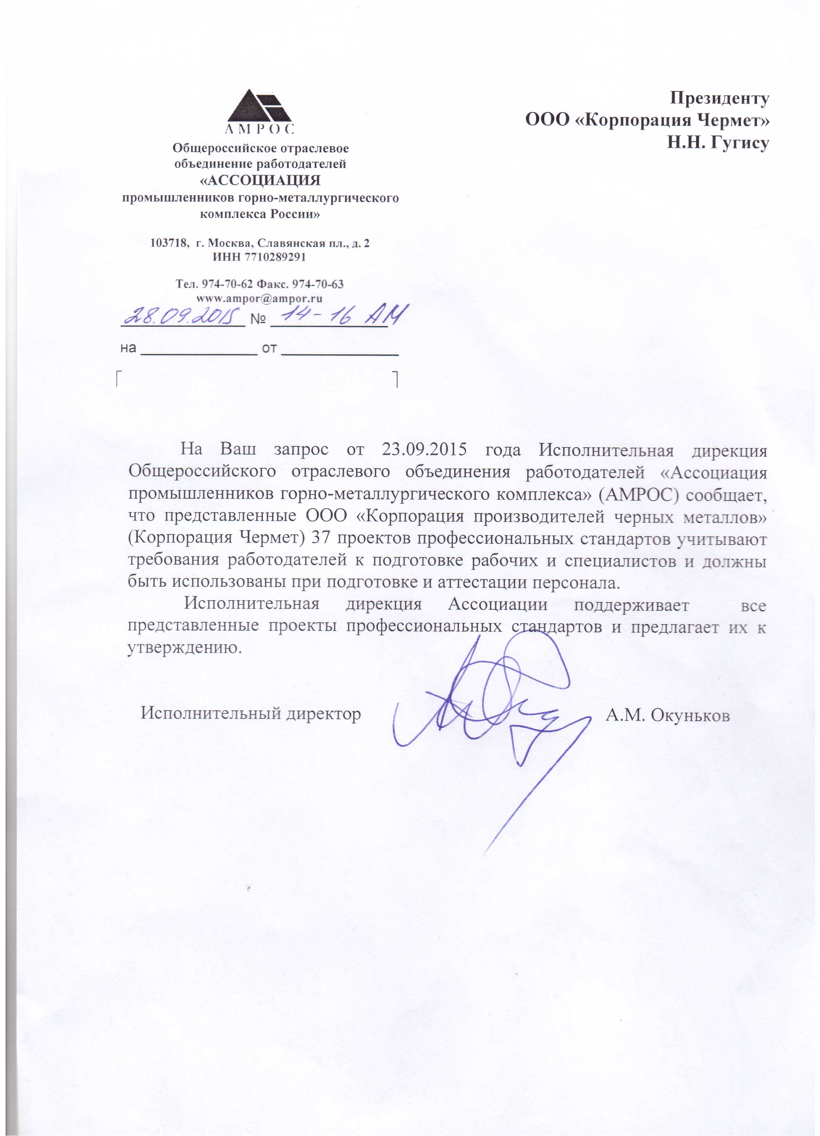

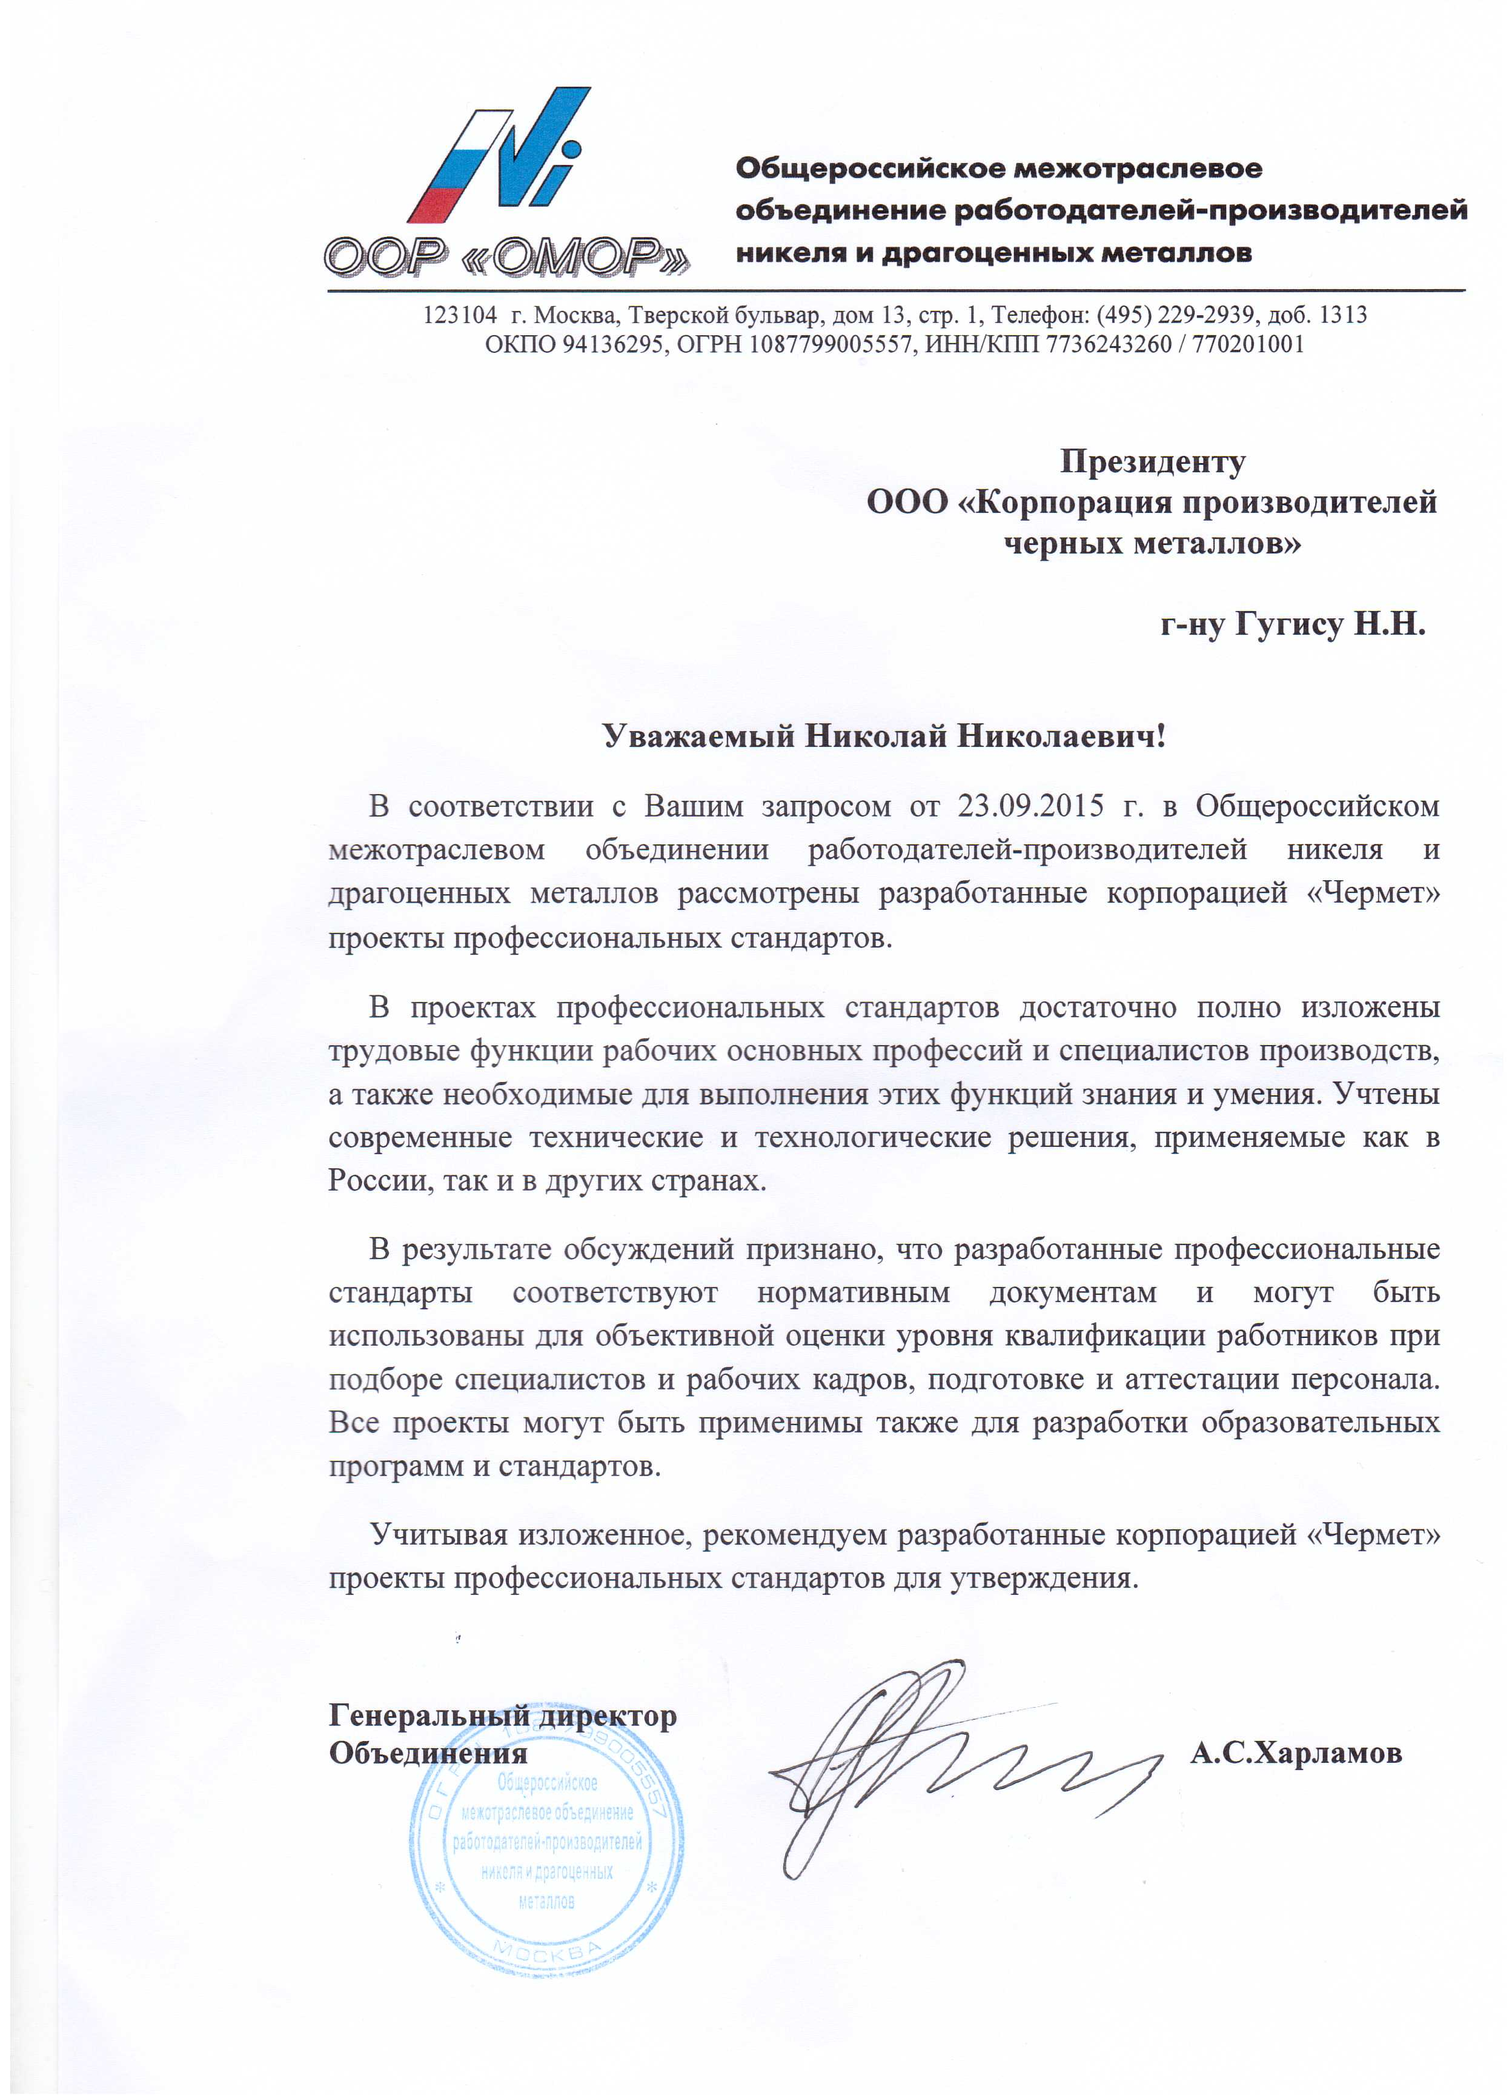

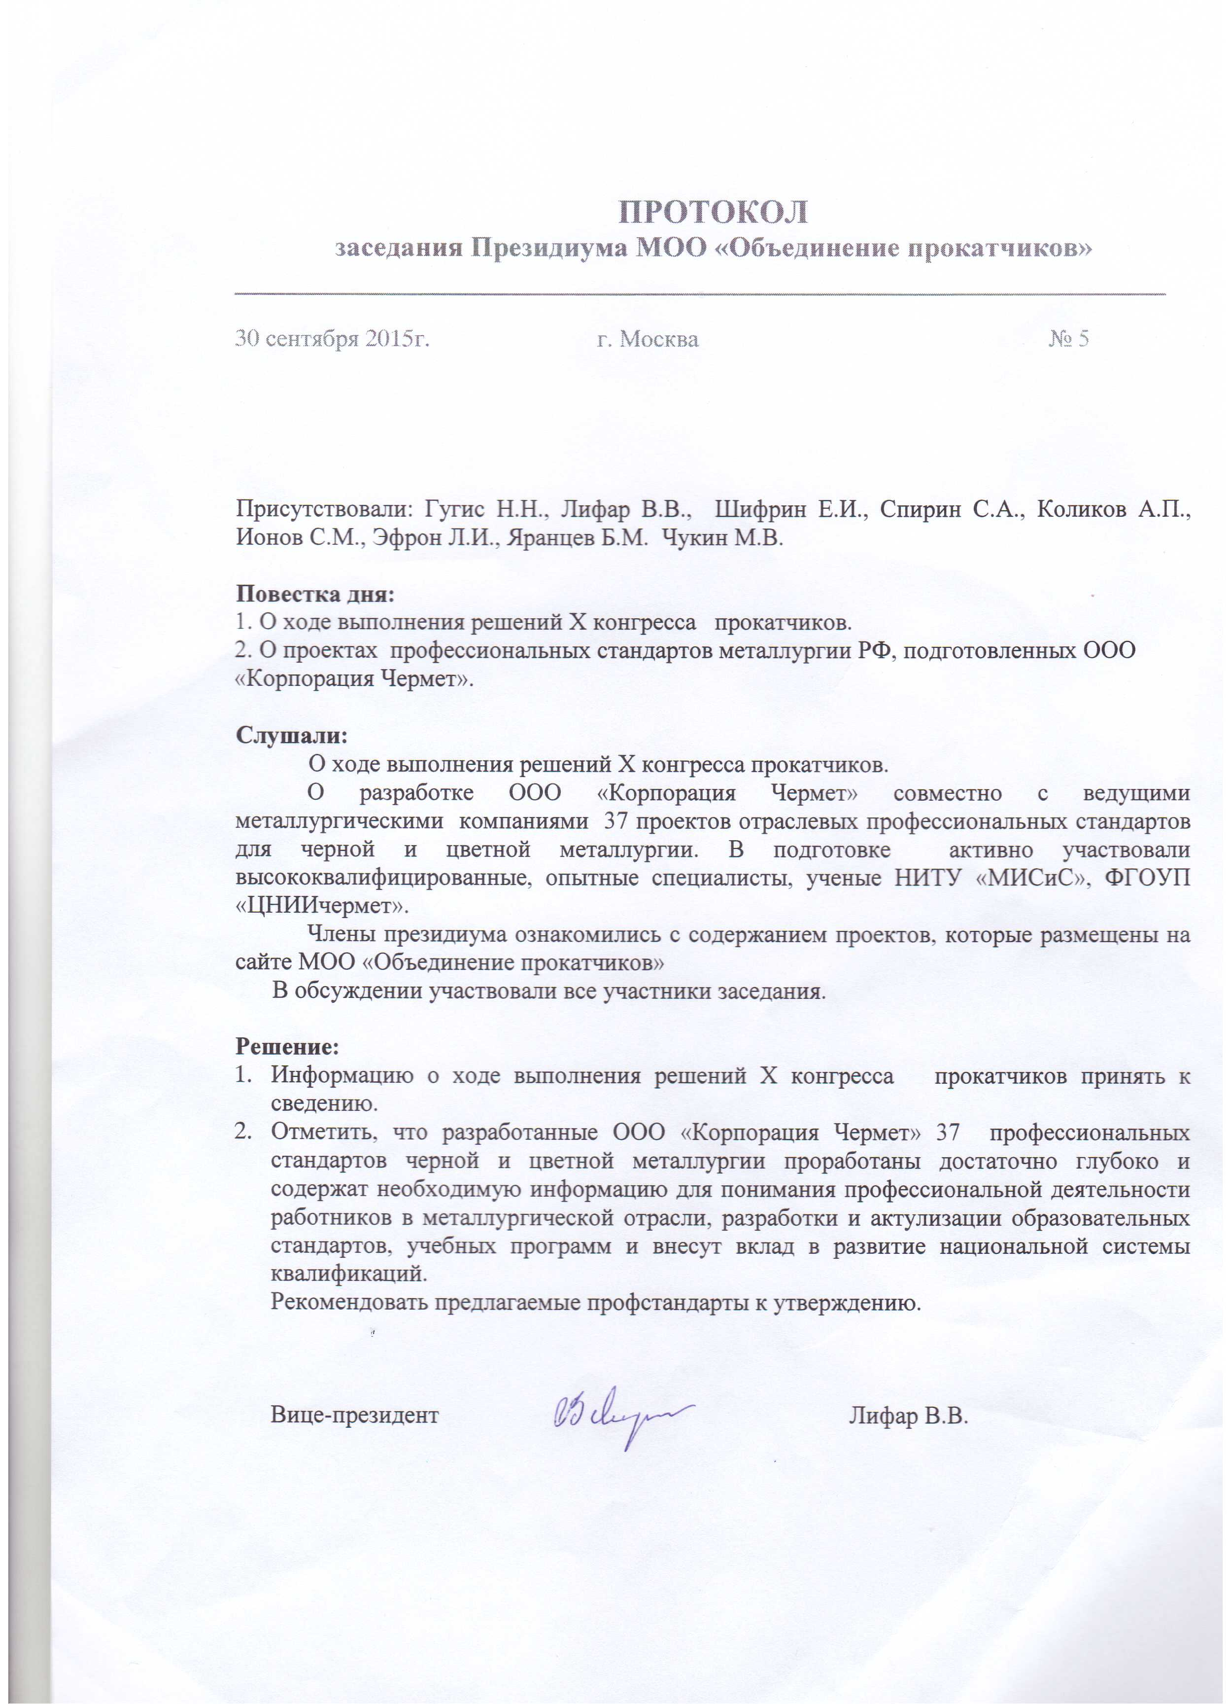

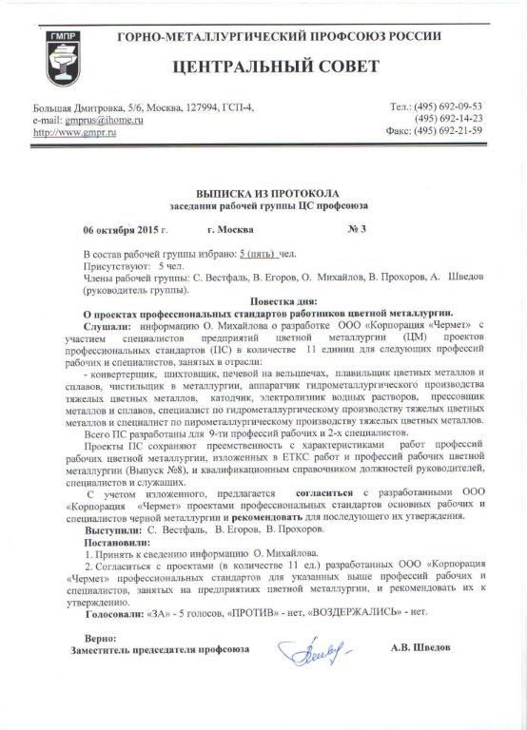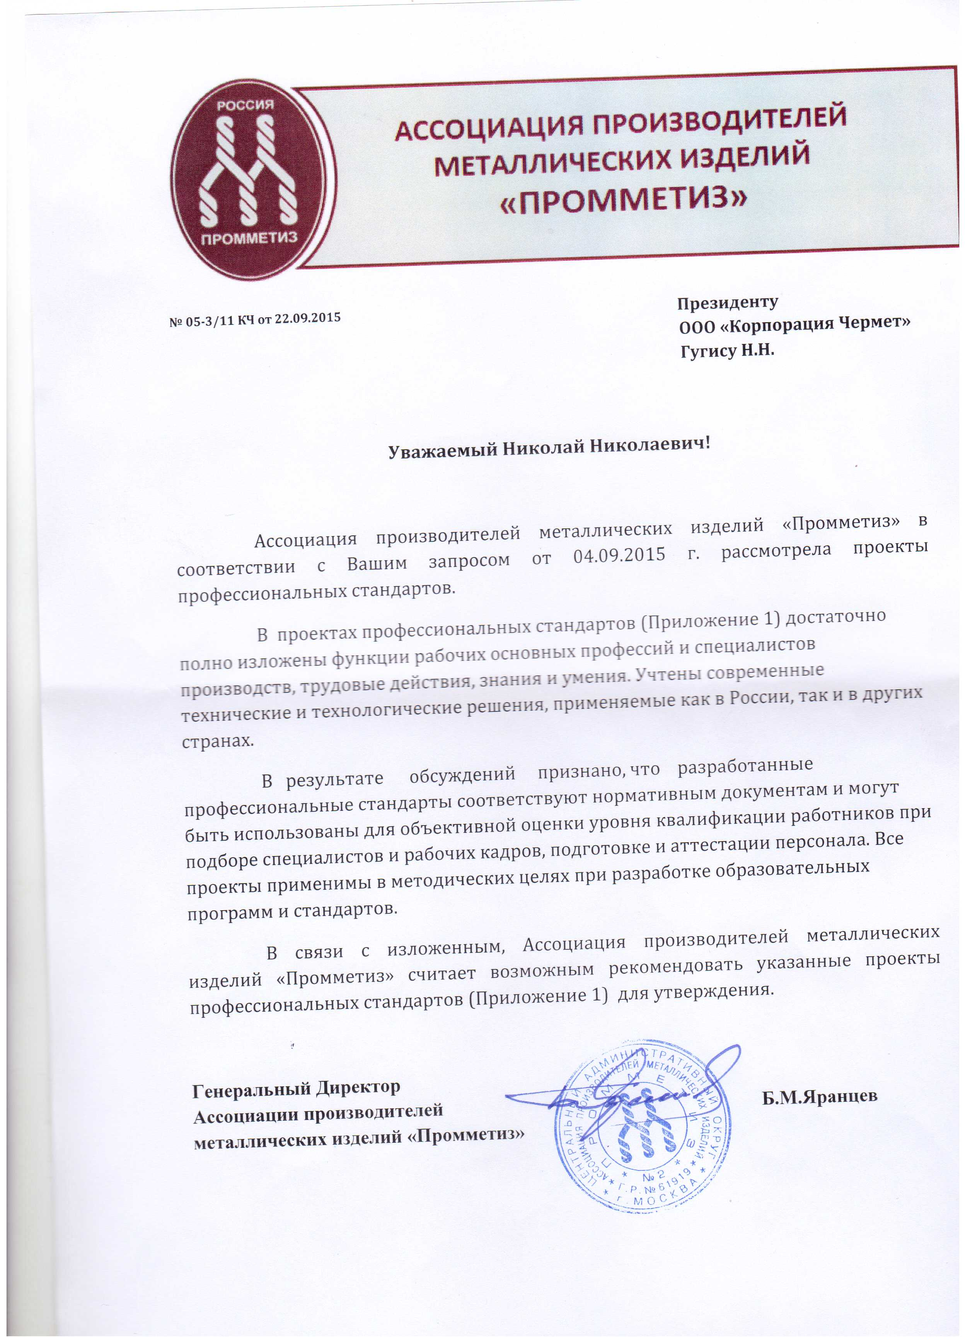
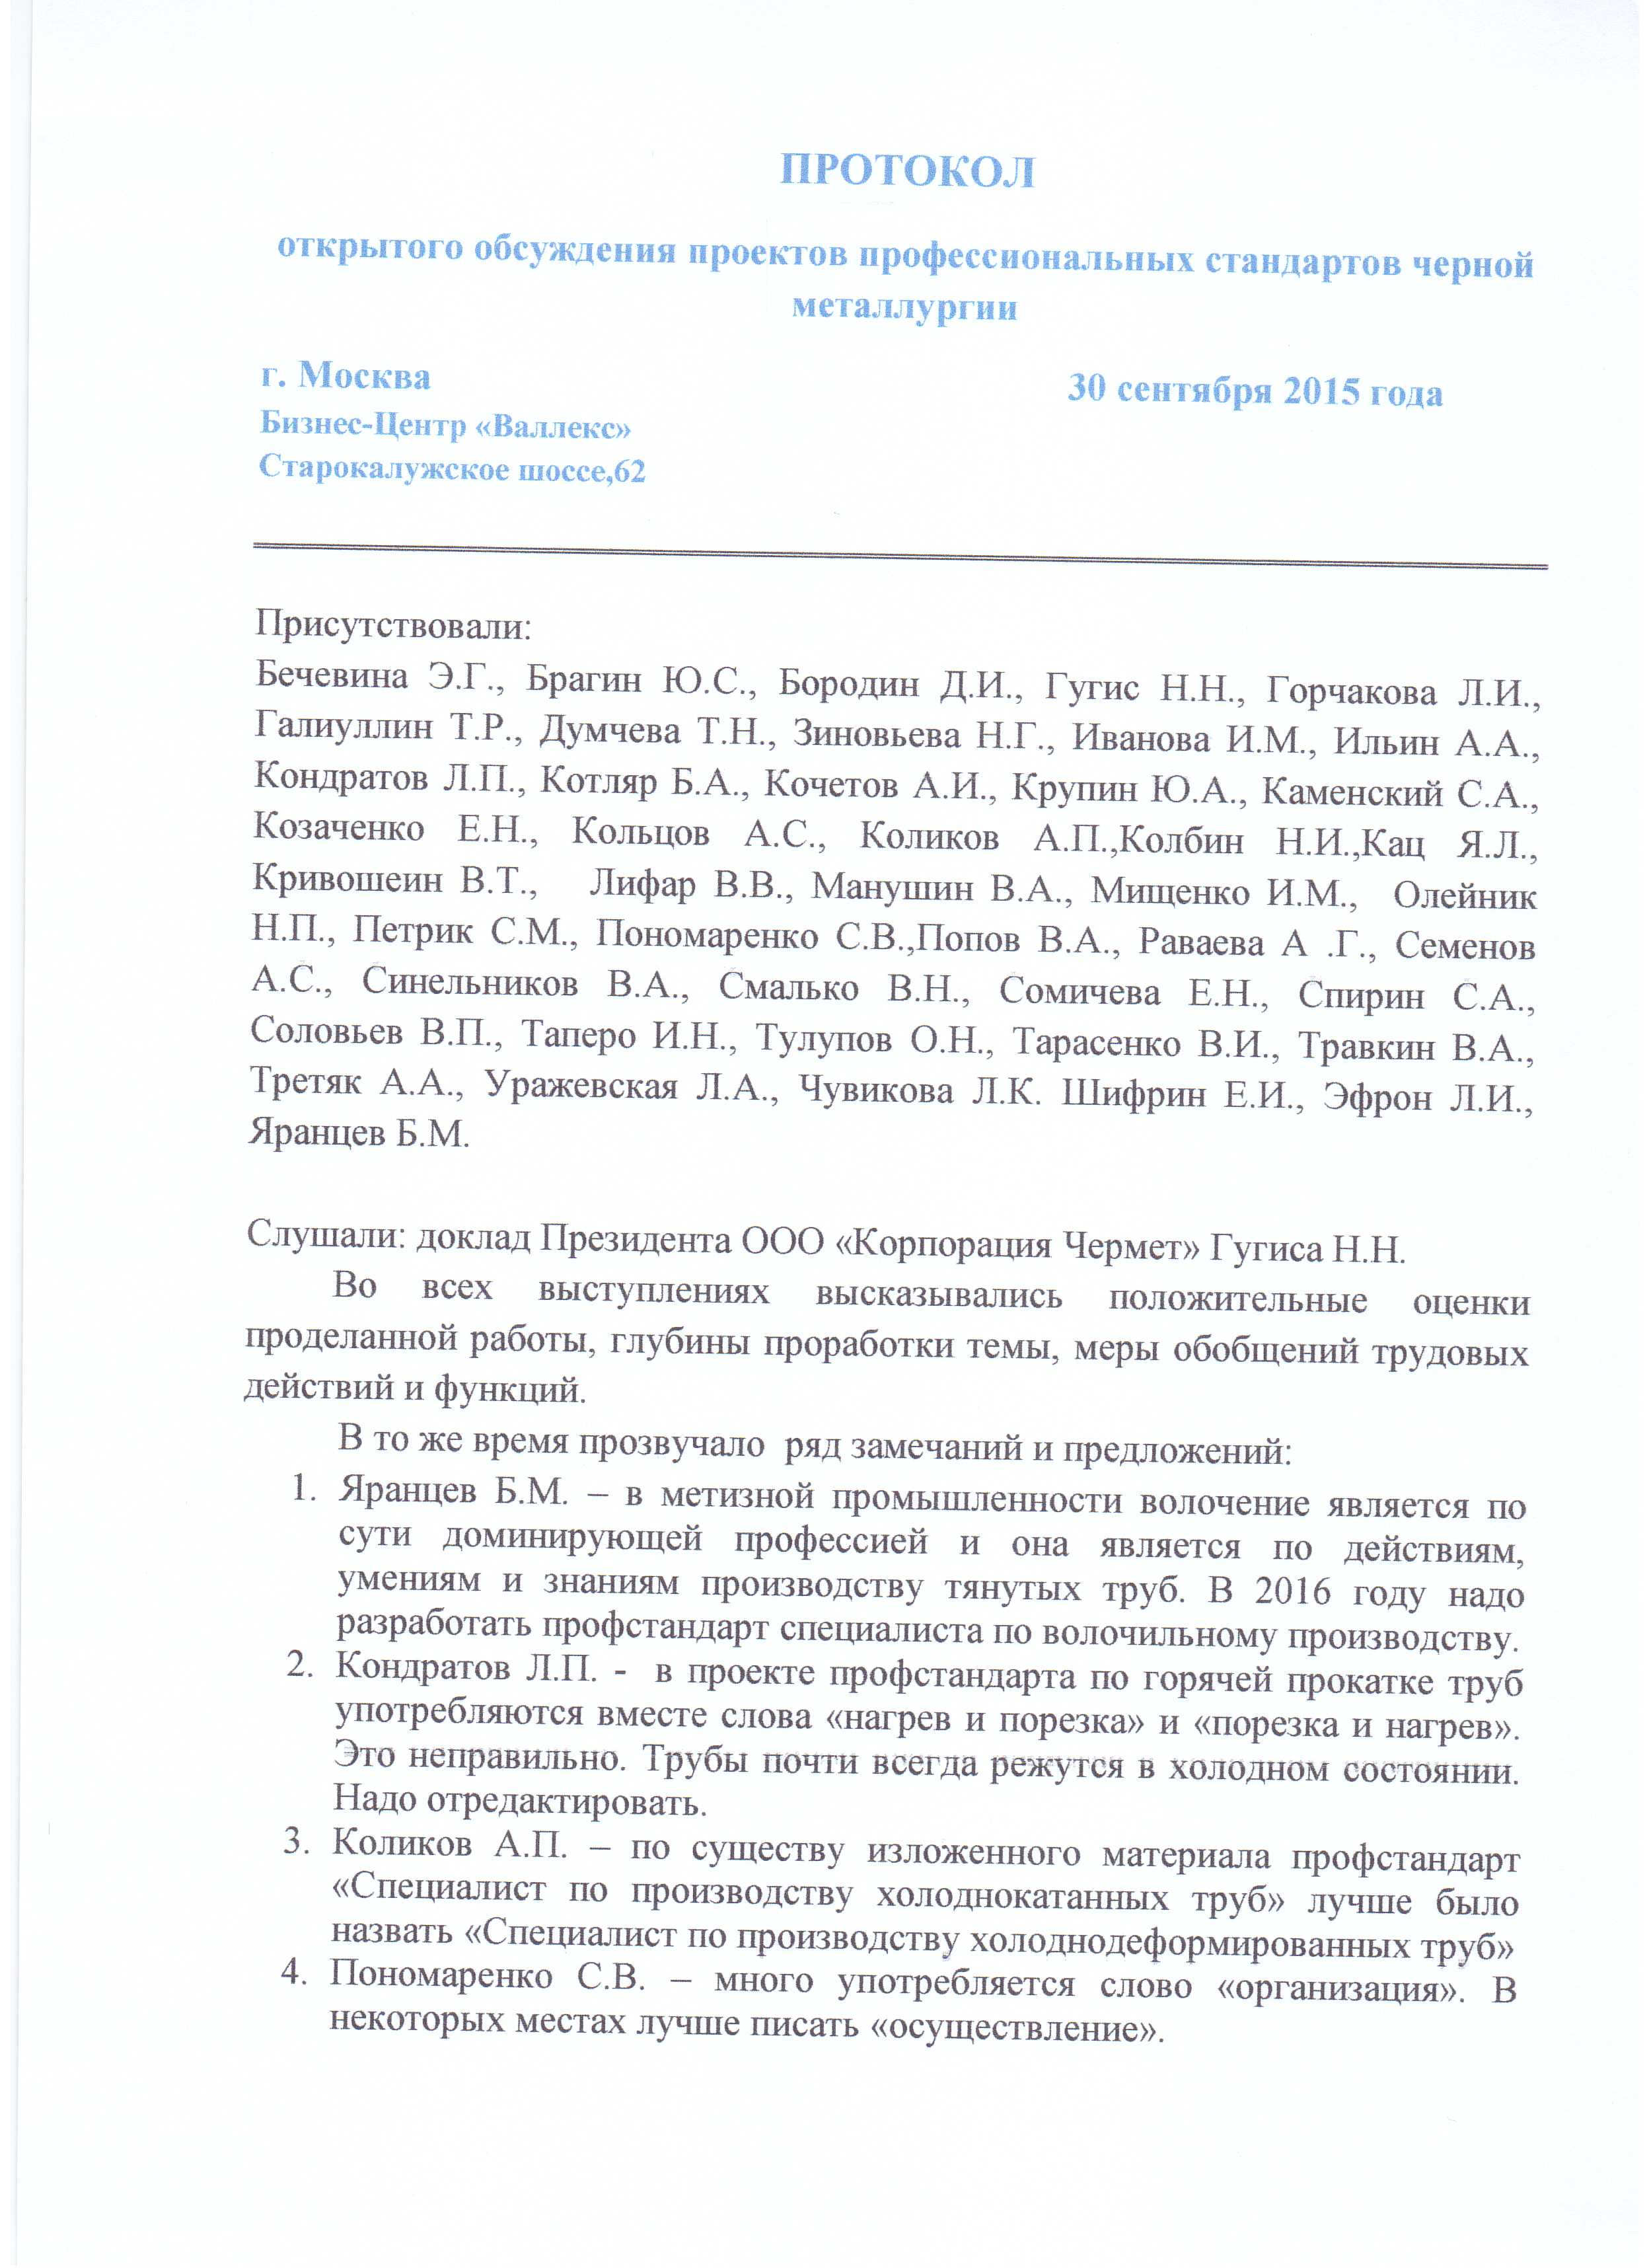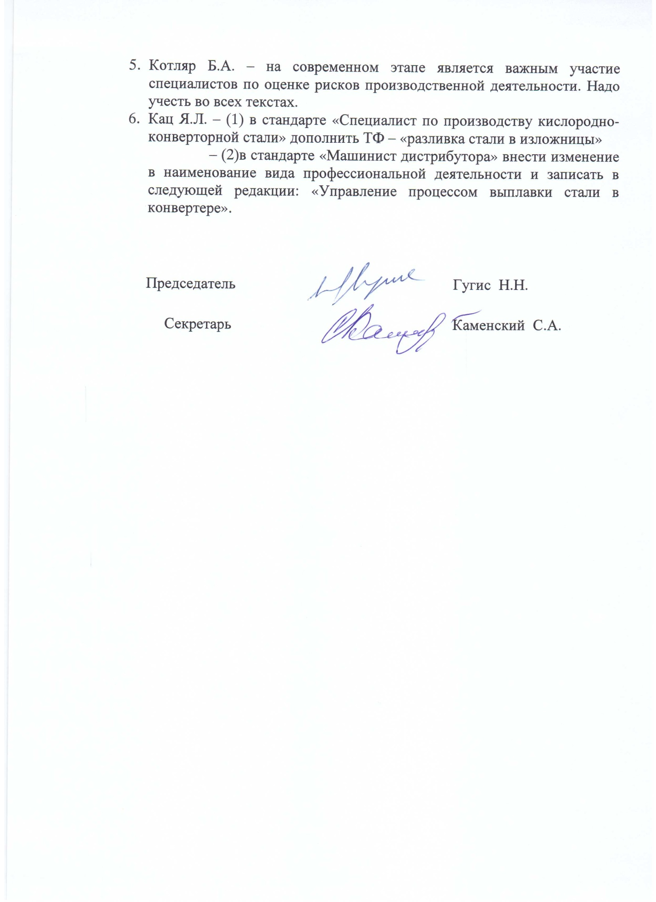

Постановление Правительства Российской Федерации от 25 февраля 2000 г. № 163 «Об утверждении перечня тяжелых работ с вредными или опасными условиями труда, при выполнении которых запрещается применение труда лиц моложе восемнадцати лет» (Собрание законодательства Российской Федерации, 2000, № 10,ст. 1131; 2001, № 26,ст. 26, ст. 2685; 20011, № 26, ст.3803).

